

# BỘ GIAO THÔNG VẬN TẢI BỘ GIÁO DỤC VÀ ĐÀO TẠO

**TRƯỜNG ĐẠI HỌC HÀNG HẢI VIỆT NAM**

**VŨ QUANG ĐẠI, NGUYỄN XUÂN ĐÔNG, ĐỖ ĐỨC HUẤN**

THỰC TẬP TỐT NGHIỆP

**XÂY DỰNG HỆ THỐNG**

**QUẢN LÝ CHUỖI CỬA HÀNG CAFE.**

HẢI PHÒNG - 2020



**BỘ GIAO THÔNG VẬN TẢI BỘ GIÁO DỤC VÀ ĐÀO TẠO**

# TRƯỜNG ĐẠI HỌC HÀNG HẢI VIỆT NAM

**VŨ QUANG ĐẠI, NGUYỄN XUÂN ĐÔNG, ĐỖ ĐỨC HUẤN**

THỰC TẬP TỐT NGHIỆP

XÂY DỰNG HỆ THỐNG

QUẢN LÝ CHUỖI CỬA HÀNG CAFE.

NGÀNH: CÔNG NGHỆ THÔNG TIN

CHUYÊN NGÀNH: CÔNG NGHỆ THÔNG TIN

Người hướng dẫn khoa học: TS. Nguyễn Hữu Tuân

HẢI PHÒNG – 2020

## LỜI CẢM ƠN

Trong quá trình thực hiện đề tài, gặp phải những khó khăn nhất định, chúng em đã nhận được sự giúp đỡ và chỉ bảo tận tình của cô giáo hướng dẫn đã tào điều kiện để chúng em hoàn thành đồ án này.

Chúng em xin gửi lời cảm ơn đến thầy Nguyễn Hữu Tuân đã nhiệt tình hướng dẫn những kiến thức chuyên môn để chúng em có thể hoàn thành đồ án này.

Chúng em xin chân thành cảm ơn toàn thể nhân viên Công ty TNHH thương mại và dịch vụ công nghệ Infinity đã tạo điều kiên thuận lợi cho em trong thời gian thực tập tại Công ty.

Do còn nhiều hạn chế trong quá trình thực hiện đồ án không tránh khỏi những thiếu sót nên kính mong nhận được sự góp ý của các thầy cô.

Chúng em xin chân thành cảm ơn!

## LỜI CAM ĐOAN

Chúng em xin cam đoan đề tài: “**Xây dựng chuỗi cửa hàng cafe”** không có sự sao chép từ người khác. Đề tài là sản phẩm chúng em đã nghiên cứu và thực hiện trong quá trình học và thực tập tại trường. Trong quá trình thực hiện đề tài có tham khảo một số tài liệu có nguồn gốc rõ ràng, dưới sự hướng dẫn của thầy Nguyễn Hữu Tuân. Chúng em xin cam đoan sẽ chịu mọi trách nhiệm nếu xảy ra bất kỳ trường hợp

nào.

## MỤC LỤC

BỘ GIAO THÔNG VẬN TẢI BỘ GIÁO DỤC VÀ ĐÀO TẠO 1

TRƯỜNG ĐẠI HỌC HÀNG HẢI VIỆT NAM 2

LỜI CẢM ƠN 1

LỜI CAM ĐOAN 1

BẢNG CÔNG VIỆC 3

CHƯƠNG 1: GIỚI THIỆU VÀ KHẢO SÁT CƠ SỞ THỰC TẬP 6

1.1. Giới thiệu chung về Công ty TNHH thương mại và dịch vụ công nghệ Infinity. 6

1.1.1. Sơ lược về Công ty TNHH thương mại và dịch vụ công nghệ Infinity. 6

1.1.2. Cơ cấu tổ chức chính 7

a. Quản lý 7

b. Nhân viên 7

CHƯƠNG 2: PHÂN TÍCH THIẾT KẾ HỆ THỐNG 11

2.1. KHẢO SÁT NGHIỆP VỤ 11

I. Nghiệp vụ bài toán 11

II. Các thành phần cơ cấu: 13

III. Quy trình hoạt động của hệ thống 15

2.2 VAI TRÒ CỦA HỆ THỐNG 16

2.3: CHI TIẾT VỀ CÁC TÁC NHÂN VÀ CA SỬ DỤNG : 16

2.3.1 Tác nhân : Khách hàng 16

3.3.2.Tác nhân : Nhân viên bán hàng 19

3.3.3.Tác nhân : Nhân viên Kho 22

3.3.4.Tác nhân : Admin 24

3.3.5. Tác nhân : Người quản lí 26

3.4.VẼ BIỂU ĐỒ : 27

3.4.1: Sơ đồ Use-Case 27

3.4.2:Biểu đồ lớp: 30

3.4.3:Biểu đồ trạng thái: 31

3.4.4:Biểu đồ hoạt động : 33

3.4.5:Biểu đồ trình tự: 44

KẾT LUẬN 62

TÀI LIỆU THAM KHẢO 63

NHẬN XÉT TÓM TẮT CỦA GIÁO VIÊN HƯỚNG DẪN 64

PHIẾU NHẬN XÉT CỦA CƠ SỞ THỰC TẬP 65

## BẢNG CÔNG VIỆC

|  |  |
| --- | --- |
| **Thành viên** | **Nhiêm vụ** |
| Vũ Quang Đại - 75846 | * Tìm hiểu nghiệp vụ chung của cả bài toán. * Tìm hiểu nghiệp vụ chi tiết của phần quản lý tổng các chi nhánh. * Tìm hiểu công nghệ và công cụ thực hiện. * Viết báo cáo. |
| Nguyễn Xuân Đông- 74225 | * Tìm hiểu nghiệp vụ bài toán phần quản lý nhân viên. * Tìm hiểu công nghệ và công cụ thực hiện. * Viết báo cáo. |
| Đỗ Đức Huấn  – 73364 | * Tìm hiểu nghiệp vụ bài toán phần quản lý của khách hàng. * Tìm hiểu công nghệ và công cụ thực hiện.   - Viết báo cáo. |

**LỜI MỞ ĐẦU**

Hiện nay với sự phát triển không ngừng của công nghệ thông tin trong tất cả các lĩnh vực khác nhau của xã hội như: kinh tế, chính trị, an ninh, thương mại,.. và đã có tác động to lớn, ảnh hưởng đến sự phát triển chung của toàn xã hội. Công nghệ thông tin đối với các doanh nghiệp, công ty ngày càng đóng vai trò quan trọng không thể thiếu. Với việc áp dụng những tiến bộ của khoa học kỹ thuật hiện đại đã cho ra đời các chương trình thay thế các phương pháp thủ công làm giảm bớt thời gian, sức lực, tăng độ chính xác và tính bảo mật cao. Công nghệ thông tin có thể thay thế tương đối cho con người trong các hoạt động bằng chân tay và đầu óc.

Trong xu thế hội nhập cùng với sự phát triển của nền kinh tế thế giới, thì sự phát triển của công nghệ thông tin trở thành cầu nối quan trọng trong mọi lĩnh vực kinh tế, thương mại.

Với sự xuất hiện của công nghệ thông tin, công việc của chúng ta được giải quyết một cách nhanh chóng, tiết kiệm thời gian, chính xác và của cải từ đó làm cho cuộc sống chúng ta ngày càng được cải thiện một cách đáng kể.

Ứng dụng của công nghệ thông tin là rất rộng rãi, có thể kể đến một số ví dụ như: ứng dụng cho việc nhận dạng biển số xe trong giao thông; xây dựng các chương trình quản lý trường học, quản lý bán hàng,…, ứng dụng trong các thiết bị liên lạc như di động, chat, mail.

Trong lĩnh vực công nghệ thông tin thì hiện nay xu thế lập trình mobie đang được mọi người ưa chuộng và thích thú. Hiện nay thì mỗi ngày trên thế giới có khoảng 200 triệu người lướt web. Họ lướt web để tìm kiếm thông tin, để trao đổi mua bán hàng hay chỉ đơn giản là giải trí và đây cũng là nơi để các công ty doanh nghiệp quảng bá sản phẩm, thương hiệu của mình đến tất cả mọi người. Đồng thời web cũng là nơi thu thập nguồn thông tin phản hồi tốt nhất của mọi người để từ đó họ có những điều chỉnh thay đổi sản phẩm sao cho phù hợp với thị yếu người tiêu dùng. Nhận biết được tầm quan trọng của công nghệ thông tin

nói chung và lập trình web nói riêng, chúng em cho đề tài: “**Quản lý chuỗi cửa hàng cafe”.**

Nội dung báo cáo bao gồm 3 chương:

* *Chương I:* ***Giới thiệu và khảo sát cơ sở thực tập***

Chương này sẽ giới thiệu tổng quan về sự hình thành và phát triển của Công ty TNHH thương mại và dịch vụ công nghệ Infinity. Bên cạnh đó, chúng em sẽ tóm tắt về tổ chức, các lĩnh vực hoạt động của đơn vị. Ngoài ra, tổ chức quản lý sử dụng các nguồn lực của đơn vị cũng được thể hiện trong chương này.

Bên cạnh đó, nhóm sẽ phân tích đánh giá tình hình thực tế ở công ty. Từ đó chỉ ra các ưu điểm, hạn chế trong phương pháp kinh doanh của công ty hiện tại.

* *Chương II:* ***Phân tích thiết kế hệ thống***

Chương này sẽ thực hiện các công việc sau:

* + Mô tả hệ thống app cẫn xây dựng.
  + Phân tích các chức năng riêng biệt của hệ thống.
  + Thiết kế hệ thống, xây dựng các sơ đồ phân rã chưc
* *Chương III:* ***Thiết kế giao diện chương trình***

Chương III sẽ tiến hành thiết kế giao diện cũng như các chức năng của app bao gồm các module đã phân tích ở chương I và chương II. Từ đó hoàn thiện đồ án và gửi lại bên cơ sở thực tập cũng như phía nhà trường.

## CHƯƠNG 1: GIỚI THIỆU VÀ KHẢO SÁT CƠ SỞ THỰC TẬP

Quản lý mua bán các sản phẩm được làm từ cafe là bài toán dựa vào lập trình ứng dụng trên nền web để xây dựng nên chương trình quản lý mua bán các sản phẩm của Công ty. Chương trình xây dựng thành công có thể trợ giúp cho hoạt động quản lý và kinh doanh của Công ty.

## Giới thiệu chung về Công ty TNHH thương mại và dịch vụ công nghệ Infinity.

### Sơ lược về Công ty TNHH thương mại và dịch vụ công nghệ Infinity.

Công ty Infinity là một trong những đứa con tâm huyết của nhóm làm website cách đây 10 năm, chúng tôi đã trải qua 9 năm kinh nghiệp làm về website, hiện nay nhóm chúng tôi được thành lập và đến năm 2020 mở công ty mang tên infinity technology, ý nghĩa của tên miền là mang lại cho quý khách nhiều phần mềm công nghệ mới nhất, hiện đại nhất.

Sau bao năm làm việc chúng tôi phát triển được đến hôm nay là nhờ rất nhiều vào các thành viên đi cùng nhau từ rất lâu, cám ơn các đối tác đã đồng hành cùng infinity để tạo lên thương hiệu thiết kế web uy tín tại Hải Phòng. Cách đây 9 năm chúng tôi đứng ở thương hiệu OnMua sau chúng tôi phát triển đến 2018 chúng tôi mở thêm thương hiệu WebNganh để mang lại uy tín hiệu quả hơn. Cho khách hàng hiểu chúng tôi thiết kế web đa ngành nghề.

Đến năm 2020 chúng tôi quyết định thêm mảng Thiết kế web và Marketing Online, hiện nay chúng tôi có hơn 500+ khách hàng đã và đang sử dụng dịch vụ thiết kế app và Marketing Online của infinity. Tận tâm – Tận tình – Gọi là có, dòng chữ này đã giúp 2000+ khách hàng sử dụng về mảng thiết kế website.

Đại diện pháp luật: Trần Văn Tưởng.

Địa chỉ: Số 3, Ngõ 2, Khu C2 Thảm Len, Cát Bi, Hải An, Hải Phòng.

Email:ifltldt@gmail.com.

### Cơ cấu tổ chức chính

* + - * Quản lý
      * Nhân viên bán hàng

Chức năng của từng vị trí:

Quản lý

* Chịu trách nhiệm giám sát việc xuất hàng của Công ty, quản lý sẽ kiểm tra thông qua bảng thống kê các hóa đơn bán hàng trong thời gian định kỳ và có thể thay đổi mọi thông tin.
* Kiểm tra các thông tin tổng hợp được để đề ra chiến lược phát triển. Chịu trách nhiệm trong việc nhập xuất sản phẩm ra vào theo dõi hàng. Quản lý sẽ làm trực tiếp trên thông tin bảng theo dõi.

Nhân viên

* Nhân viên được phép tìm kiếm các thông tin về sản phẩm trong bảng theo dõi hàng để biết thông tin chung về sản phẩm bán.
* Các thông tin này sẽ được nhân viên xử lý trực tiếp (thêm, sửa, xóa) trên hóa đơn bán hàng sau khi bàn giao sản phẩm thì có nhiệm vụ thêm vào bảng thống kê hóa đơn bán hàng định kỳ (chỉ được thêm, sửa, xóa mới).
* Nhân viên có nhiệm vụ nhận lại các sản phẩm lỗi và tham gia trực tiếp vào việc điền thông tin vào bảng theo dõi dựa trên chính bảng theo dõi đó.
* Chỉnh sửa, thay đổi các yêu cầu mà khách hàng đề ra, chăm sóc khách hàng.

Một số hình ảnh về công ty

Dưới đây là một số hình ảnh về Công ty cũng như hoạt động, các hóa đơn của công ty.

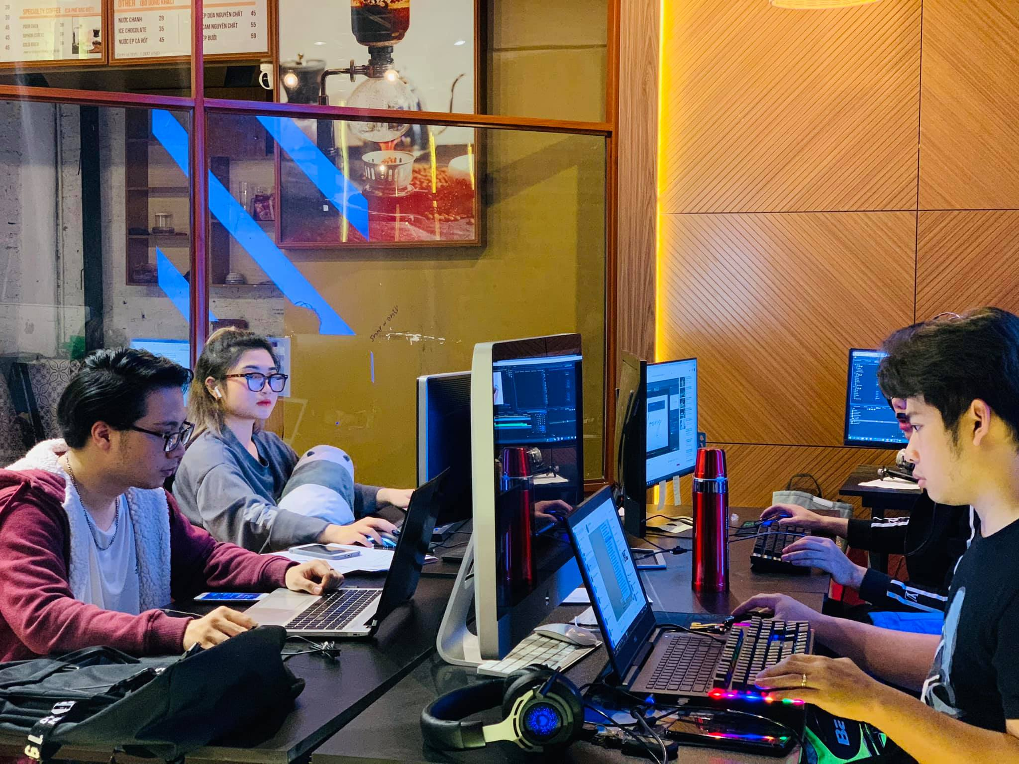

*Hình 1.1. Hình ảnh nhân viên của công ty*

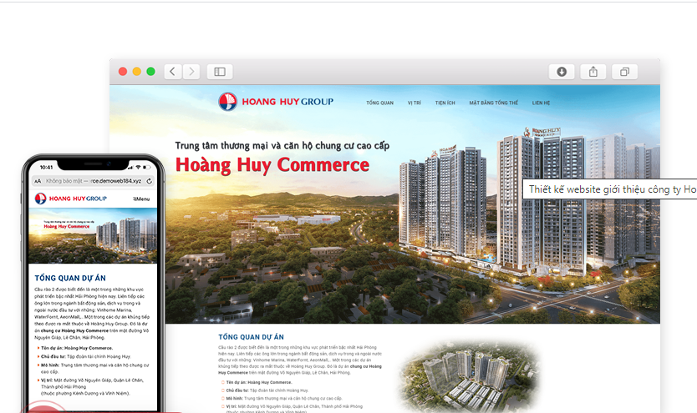

*Hình 1.1. Hình ảnh 1 số dự án đã hoàn thiện*

## Mục tiêu giới hạn của hệ thống.

Để quản lý một chuỗi cafe có nhiều chi nhánh, với lượng khách hàng ngày lớn và ngày càng tăng, để phục vụ tốt hơn, chính xác hơn và nhanh chóng hơn thì chủ chỗi caffe( nhà quản lý) đang từng bước tin học hóa các khâu quản lý. Đặc biệt là trong công tác quản lý hàng hóa, sản phẩm, thông tin khách hàng,nhân viên. Bởi vì với công tác thủ công đã bộc lộ nhiều hạn chế như:

* + - * Tra cứu thông tin về hàng hoá, các nguồn cung cấp hàng và khách hàng mất nhiều thời gian và nhiều khi không chính xác.
      * Lưu trữ thông tin về nhập xuất hàng hoá, về thu chi cần nhiều loại giấy tờ nên cồng kềnh và không đạt hiệu quả.
      * Cập nhật các thông tin hằng ngày tốn nhiều thời gian và khó khăn trong việc thực

hiện báo cáo thống kê, nhất là khi có sự việc đột xuất.

Trước tình hình đó vấn đề đặt ra là xây dựng một hệ thống thông tin mới hoàn thiện hơn đáp ứng được các yêu cầu cơ bản sau:

* + - * Giảm khối lượng ghi chép nhằm lưu trữ thông tin.
      * Cập nhật dữ liệu nhanh chóng, chính xác và kịp thời.
      * Thống kê được số lượng hàng hoá nhập xuất,thu chi và tình hình doanh thu của cửa hàng.
      * Tự động in các hoá đơn cần thiết như: phiếu yêu cầu nhập hàng, hoá đơn nhập hàng, phiếu thu, phiếu chi.
      * Có khả năng lưu trữ thông tin lâu dài, đảm bảo truy vấn nhanh khi cần thiết

Hệ thống sẽ giúp quản lý chuỗi caffe trên địa bàn thành phố Hải Phòng với các chức năng:

1. Đối với nhà quản lý(chủ chuỗi caffe) hệ thống giúp:

+ Quản lý nhân viên

+ Quản lý quy trình nhập hàng hóa và bán sản phẩm

+ Quản lý thu chi sổ sách

+ Quản lý quy trình xử lý sự cố trong quá trình bán hàng

+ Quản lý, lư chữ thông tin: chi nhánh, sản phẩm, hóa đơn,khách hàng,nhân viên,…

+ Quản lý khách hàng

1. Đối với nhân viên hệ thống sẽ giúp:

+ Quản lý sản phẩm, hàng hóa: tra cứu thông tin sản phẩm, hàng hóa( cập nhật tình trạng sản phẩm: còn/hết,giá cả,…)

+ Quản lý đơn hàng: tra cứu, nhận các đơn hàng từ khách hàng,…

+ Quản lý quy trình xử lý sự cố trong quá trình bán hàng

+ Quản lý, lưu chữ thông tin: chi nhánh, sản phẩm, hóa đơn,khách hàng

1. Đối với khách hàng hệ thống sẽ giúp:

+ Quản lý, lưu chữ thông tin: hóa đơn,người dùng

+ Tra cứu thông tin sản phẩm

+ Tạo các đơn đặt hàng

+ Gửi phẩn hồi và đánh giá của khách hàng tới chi nhánh trong chỗi hệ thống.

Kết Luận:

Vậy dựa vào tình hình khảo sát tại cơ sở thực tập như trên chúng em tiến hành đi vào phân tích thiết kế hệ thống để hiểu rõ hơn hệ thống của mình có những nghiệp vụ chính là gì, vài trò chức năng của từng thành phần chúng em đi đến chương 2.

## CHƯƠNG 2: PHÂN TÍCH THIẾT KẾ HỆ THỐNG

## 2.1. KHẢO SÁT NGHIỆP VỤ

### I. Nghiệp vụ bài toán

*A. Nghiệp vụ khách hàng*

##### **1. Đăng ký tài khoản.**

Nếu khách hàng chưa là thành viên của cửa hàng tiến hành thực hiện đăng kí thành viên, truy cập vào trang chủ của hệ thống để thực hiện đăng kí thành viên, sau khi đăng kí thành công khách hàng có được một tài khoản và mật khẩu để truy cập hệ thống .

##### **2. Đăng nhập tài khoản.**

Nếu khách hàng đã đăng kí là thành viên của cửa hàng, đăng nhập vào hệ thống thông qua tài khoản và mật khẩu đã đăng kí , nếu khách hàng quên mật khẩu có chức năng quên mật khẩu để khách hàng đặt lại mật khẩu.

##### **3. Tra cứu sản phẩm.**

sau khi đăng nhập vào hê thống khách hàng có thể thực hiện xem sản phẩm, chi tiết các sản phẩm, các event khuyến mại, giảm giá được hiện thị, khách hàng cũng có thể thực hiện tìm kiếm sản phẩm của mình bằng cách tra cứu sản phẩm sẽ có một danh sách các sản phẩm theo yêu cầu của khách hàng.

##### **4. Cập nhật giỏ hàng.**

Đối với khách hàng mua nhiều sản phẩm sẽ có tính năng giỏ hàng, mỗi lần khách hàng lựa chọn một sản phẩm sẽ đưa sản phẩm vào giỏ hàng, khách cũng có thể thêm hủy hàng trong giỏ hàng tùy ý và trong quá trình chọn hàng cũng có thể xem được mặt hàng trong giỏ hàng.

##### **5. Đặt hàng.**

Sau khi khách hàng lựa chọn xong sản phẩm của mình, khách kiểm tra lại trong giỏ những sản phẩm cần mua, có thể thêm hủy tùy ý, sau khi kiểm tra xong, khách tiến hành đặt hàng, các nếu đang trong event giảm giá, khuyến mại, khách hàng vip sẽ được trừ vào tiền hàng, khách xem được tổng tiền khách hàng phải thanh toàn, khách có thể lựa chọn phương thức thanh toán và hủy đơn hàng nếu không muốn mua hàng nữa. Khách hàng cũng có thế kiểm tra xem tình trạng đơn hàng của mình.

1. **Thanh toán.**
2. Khách hàng có thể đến trực tiếp cửa hàng để thanh toán, hoặc thanh toán trực tiếp cho nhân viên giao hàng của cửa hàng.
3. **thay đổi thông tin khách hàng.**

Khách hàng có thể thay đổi thông tin cá nhân, mật khẩu của mình trong app.

#### B. Nghiệp vụ nhân viên quản lý

##### **1. Quản lý khách hàng.**

Nhân viên có thể xem được thông tin khách hàng, quản lý thông tin khách hàng, lịch sử mua hàng của khách hàng, các chính sách ưu đãi của cửa hàng đối với từng khách hàng.

##### **2. Lập hóa đơn.**

Khi hệ thống nhận được đơn đặt hàng. Nhân viên sẽ trao đổi lại khách hàng (qua điện thoại, email hoặc nói chuyện trực tiếp) để xác minh lại các thông tin trên đơn đặt hàng, nếu khách hàng có thay đổi gì về thông tin thì nhân viên sẽ cập nhật lại cho khách và tiến hành duyệt, sau khi duyệt xong

Nhân viên dựa vào đơn đặt hàng của khách hàng đã duyệt để lập 3 hóa đơn, nhân viên lưu lại một đơn, một đơn gửi cho bộ phận gom hàng, đơn còn lại gửi cho khách hàng.

##### **3. Lập phiếu giao hàng.**

Từ đơn đặt hàng nhân viên lập phiếu giao hàng cho khách hàng, phiếu giao hàng có đầy đủ thông tin khách hàng, địa chỉ, sdt, email… sau khi lập xong phiếu giao hàng được gửi đến đơn vị vận chuyển của cửa hàng hoặc thuê đơn vị vận chuyển bên ngoài.

#### C. Nghiệp vụ nhân viên Kho

1. **Cập nhật thông tin nhà sản xuất.**

Nhân viên kho có thể thêm, thay đổi thông tin của nhà sản xuất, các hợp đồng với nhà sản xuất.

1. **Nhập hàng.**

Nhân viên nhập hàng vào từ nhà sản suất vào kho, thủ kho phải nắm được số lượng hàng nhập vào, mã hàng, loại hoàng, để phân phối đến các kho và cập nhật thông tin hàng hóa trên hệ thống.

Thủ kho lập một phiếu nhập hàng có đầy đủ dữ liệu hàng hóa, nhà sản suất, thông tin hàng nhập và in ra một phiếu, xác nhận với bên nhà sản xuất để thanh toán, đồng thời cân cứ làm kiểm kê hàng vào các quý.

* 1. **Xuất hàng.**

Nhân viên kho khi xuất hàng sẽ làm lập một phiếu xuất hàng, chức năng là để quản lí số lượng hàng xuất đi, nếu nó là số lượng lớn hàng hóa thì việc này rất quan trọng, đó là căn cứ để đánh giá doanh thu, kiểm kê, và chiến lược thị trường.

Thủ kho sẽ sử dụng chức năng lập phiếu xuất và điền thông tin xuất kho hàng và in ra một phiếu, lưu trẻ lại để làm thông tin kiểm kê và giấy tớ khai báo thuế trong ngân sách quy định của nhà nước.

* 1. **Kiểm kê hàng.**

Kiểm kê là một khâu quan trọng, mỗi quý hay vào một khoảng thời gian nhất định, thủ kho và nhân viên kho sẽ kiểm kê loại toàn bộ hàng hóa. Bao gồm hàng đã nhập, đã xuất, hành lỗi, thanh lý để khớp lại hao hụt do các vấn đề phát sinh sản phẩm để khác phục, dồn và xử lý thanh lý hoặc sửa chữa lại những sản phẩm bị lỗi, đổi trả do khiếu nại của khách hàng, hay có chính sách nhập thêm hàng theo nhu cầu của khách.

Thủ kho sẽ là người tạo chức năng “Lập phiếu kiểm kê” liệt kê và đưa ra danh sách chi tiết và kiểm kê hàng hóa và in ra phiếu, lưu thông tin trên hệ thống

* 1. **Phân loại sản phẩm.**

Sản phẩm khi nhập vào sẽ từ nhiều nhà sản suất, nhiều chủng loại, mã và chức năng riêng. Việc phân loại sản phẩm và đưa vào các kho sẽ giúp nhân viên kho quản lí dễ dàng kho. Sản phẩm sẽ được phân loại theo mã sp, nhóm sản phẩm, loại kho, kích thước, hiệu số kĩ thuật,…

Mỗi loại kho sẽ là danh mục các sản phẩm, loại hàng được xếp theo nhóm, loại, thông tin và danh sách sản phẩm sẽ được nhân viên kho cập nhật trong phần cập nhật thông tin sản phẩm, nhà cung cấp.

#### D. Nghiệp vụ Admin

1. **Tạo User.**

Admin nhận yêu cầu từ hệ thống người dùng muốn tạo tài khoản, admin sẽ kiểm duyệt thông tin từ người dùng và cung cấp mặt khẩu, password, dùng quyền quản trị phê duyệt việc tạo tài khoản.

Nếu admin ko phê duyệt và tạo chức năng người dùng, người dùng sẽ không thể đăng ký tài khoản, và việc cấp phát tài khoản, quản lý hay thay đổi sẽ liên hệ trực tiếp với admin, để đảm bảo yêu cầu về bảo mật thông tin cho hệ thống cũng như người dùng.

1. **Cập nhật thông tin người dùng.**

Mỗi khách hàng khi tạo một tài khoản hay cập nhật mật khẩu thông tin các nhân, sẽ đều được quản lí, hệ thống sẽ tự cập nhật thay đổi, hoặc admin sẽ trực tiếp cập nhật thông tin đó với quyền quản trị vị.

Trong một số trường hợp lỗi hệ thống hay do người dùng bận, admin có thể truy cập và cập nhật thông tin hay thực hiện thay công việc của người sử dụng.

1. **Đóng mở,duy trì hệ thống.**

Việc mở hệ thống sẽ là liên tục vì khách hàng online có thể mua hàng bất cứ lúc nào. Việc đóng hệ thống sẽ là khi suy trì, bảo mật hay nâng cấp hệ thống, khi mở hệ thống người dùng mới có thể dử dụng được hệ thống và chức năng trong quyền hạn của mình. Khi đóng hệ thống, người dùng sẽ ko can thiệp hay thực hiện được trên hệ thống.

So với việc đóng mở hệ thống, việc duy trì hệ thống đòi hỏi cao hơn, đó là làm sao để hệ thống làm việc một cách liên tục, vì vậy các máy chủ phải hoạt động liên tục và việc chuyển máy chủ và chia sẻ thông tin được quản trị viên thực hiện. Các máy có thể được phân chia, thực hiện xử lý đồng thời, để không trig hoãn cũng như được ghi nhận và xử lý liên lục. Việc ngắt hệ thống đột ngột có thể gây ảnh hưởng lớn tới giao dich và thất thoát tài chính.

1. **Phân quyền.**

Đây là chức năng chủ yếu và quan trọng của admin, phân quyền được hiểu là được cấp quyền để thực hiện công việc. Admin sẽ là quyền quản trị cao nhất trong hệ thống, admin có thể cấp quyền cho phép cho người dùng hoặc nhân viên có thể thực hiện một số chức năng hay trao quyền trực tiếp can thiệp vào hệ thống.

### II. Các thành phần cơ cấu:

Các bộ phận trong cơ cấu tổ chức của cửa hàng cafe:

* Bộ bán hàng:
* Cập nhật thông tin của khách hàng đặt mua sản phẩm trên hệ thống
* Lâp phiếu giao hàng xác nhận giao sản phẩm cho khách, sẽ là thông tin dán trên mặt kiện hàng, để giao cho khách hàng.
* Lập hóa đơn thanh toán sản phẩm có thể là hóa đơn trả trước hoặc trả sau theo phương thức thanh toán của khách hàng.
* Tiếp nhật thông tin, xử lý những vấn đề về khiếu nại của khách hàng, liên hệ với kho xác nhận đổi trả hàng nếu phù hợp, bồi hoàn tiền cho khách với trường hợp trả lại hàng.
* Có trách nhiệm giải thích và tư vấn qua đt hoặc tin nhắn, trả lời đánh giá bình luận của khách hàng về sản phẩm, …
* Bộ phận Kho :
* Cập nhật thông tin nhà cung cấp sản phẩm
* Quản lí nhập hàng từ nhà cung cấp, lấy thêm hàng khi có yêu cầu và Lập phiếu nhập hàng
* Xác nhận yêu cầu đổi trả từ nhân viên bán hàng, kiểm tra hàng đổi trả và giao hàng đổi trả tới bộ phân giao hàng, Lập Phiếu đổi trả
* Quản lí việc xuất hàng, số lượng hàng xuất đi, đã được giao, Lập phiếu xuất hàng
* Thanh lý những sản phẩm bị lỗi, hỏng, những sản phẩm yêu cầu thanh lý từ khách hàng, Lập phiếu thanh lý
  + Kiểm kê lai toàn bộ hàng hóa, nhập , xuất, sát hạch lại để tìm ra sự chênh lệch, hàng hỏng, mất, các vấn đề để nhập hàng hoặc báo cho các bộ phận sử lý , Lập phiếu kiểm kê
* Người quản trị hệ thống (Admin) :
* Có chức năng này sẽ đóng , mở hệ thống, duy trì hoạt động của hệ thống
* họ sẽ có thể bổ sung hoặc loại bỏ các nhân tố không còn cần cho sử dụng hệ thống, phân quyền chức năng cho người sử dụng hệ thống
* Có thể tạo user, cập nhật thông tin khách hàng, nhân viên hoặc thực hiện các chức năng khác kiêm nhiệm khi các bộ phận ko thể tham gia
* Bộ phận quản lí(nhân viên):
* Tổng hợp thông tin hệ thống và đưa ra những báo cáo thống kê, thay đổi, điều chỉnh và định hướng chiến lược.
* Quản lí các bộ phận khác, có quyền hạn thay đổi nhân sự và điều chỉnh hệ thống.
* Đề xuất chiến lược quảng bá trang web, chiến lược kinh doanh
* Bộ phận giao hàng :
* Chịu trách nhiệm nhận hàng và vận chuyển đơn hàng đến với khách hàng nhanh nhất có thể, theo phiếu giao hàng.
* Đổi hàng và lấy hàng đổi trả giao cho khách, đây sẽ là người bàn giao sản phẩm cho khách.
* Thu tiền thanh toán khi khách trả sau.
* Bộ phận khác :
* Bộ phận kỹ thuật, bộ phận tư bán khách hàng, bảo vệ….

=> Các bộ phận được đề ra thuộc hệ thống đều được sắc xếp theo trật tự và cấu thành hệ thống, chúng có mối quan hệ mật thiết với nhau.

### III. Quy trình hoạt động của hệ thống

Để quản lý Chuỗi cửa hàng cafe, mỗi cửa hàng cà phê là 1 chi nhánh riêng và được cấp mã số chi nhánh. Mỗi cửa hàng sẽ có các thống tin như Địa chỉ, Gmail, Mã CN, tên CN, Số điện thoại CN, Stautus.

Mỗi tháng tùy thuộc vào mỗi chi nhánh sẽ có các chương trình sự kiện riêng. Thông tin của các sự kiện là: Mã SK, tên sự kiện, nội dung, từ ngày, đến ngày, Mã chi nhánh, ghi chú, mô tả, định mức khuyến mãi. Tùy thuộc vào sự kiện hàng tháng (nếu có) mà hệ thống sẽ tự động điều chỉnh chi tiết của sản phẩm.

Mỗi chi nhánh sẽ có các nhân viên làm việc.

Mỗi nhân viên sẽ được cấp 1 tài khoản và được phân quyền theo nhiệm vụ và chức năng của mình. Nhân viên khi vào công ty sẽ phải khai báo những thông tin của mình như là: MaNV, tên nhân viên, số điện thoại, địa chỉ, ngày sinh, giới tính, cccd, tài khoản đăng nhập, Mã chi nhánh. Khi nhân viên được nhận vào làm việc của mình sẽ được phân công lịch làm việc của mình, Mỗi nhân viên sẽ có 1 lịch làm việc riêng. Thông tin lich làm việc của nhân viên là :id, Mã NV, Mã Chi Nhánh, Ngày trực, nội dung, ghi chú.Sau khi được phân công lịch làm việc của mình xong thì người quản lý sẽ cập nhập thông tin của nhân viên cũng như lịch làm việc của nhân viên lên app để dễ dàng theo dõi, điểm danh nhân viên. Mỗi nhân viên khi đi làm việc sẽ được điểm danh và hiển thị trên hệ thống. Thống tin của bảng điểm danh là:mã điểm danh, Mã Nhân Viên, Ngày Làm Viêc, Điểm danh muộn, Đã đi làm.Sau khi khách hàng đặt hàng trên app. Nhân viên chuyển hóa đơn của khách hàng cho nhân viên làm nhiệm vụ làm hàng. Khi hàng đưọc làm xong Nhân viên giao hàng sẽ tiến hành vận chuyển.

Sau khi đơn hàng được giao, nhân viên yêu cầu khách hàng xác nhận đơn hàng là đã giao hay chưa và thu tiền trực tiếp.

Nhân viên Quản lý:

* Chịu trách nhiệm quản lý nhân viên thuộc chi nhánh mình phụ trách. Mỗi nhân viên quản lý sẽ chịu trách nhiệm cho việc quản lý kho. Thông tin kho hàng bao gồm: Mã Kho, Tên Kho, Mô tả. Khi nguyên liệu được nhập về, thì nhân viên quản lý sẽ nhập thông tin của Nguyên Liệu lên hệ thống, thông tin Nguyên Liệu bao gồm: Mã nguyên liệu, Tên nguyên liệu, Giá nhập, Định mức lớn, Đơn vị tính, Mã NCC, Mã Nhân Viên Phụ Trách, Ngày nhập, Hạn sử dụng. Với mỗi nguyên liệu được nhập về từ các nhà cung cấp. Thông tin nhà cung cấp bao gồm: Mã NCC, Tên NCC, Ghi chú. Khi nhân viên nhập nguyên liệu thì hệ thống sẽ tạo một phiếu nhập. Thông tin phiếu nhập bao gồm: Mã phiếu nhập, Mã NV, Tên phiếu nhập, Địa chỉ. Với mỗi phiếu nhập sẽ có thông tin chi tiết của phiếu nhập đó. Thông tin chi tiết của phiếu nhập là: Mã chi nhánh, Mã nguyên liệu, Mã NCC, Mã NV chịu trách nhiệm, Ngày nhập, Số lượng.

Nhân viên quản lý sẽ nhập các sản phẩm vào hệ thống để khách hàng dễ dàng lựa chọn. Thông tin chi tiết của sản phẩm bao gồm: Mã SP, Tên SP, Đơn giá, Mô tả.

Hệ thống sẽ thống kê các hóa đơn theo ngày, tháng, năm cho nhân viên quản lý. Nhân viên quản lý sẽ dựa theo thống kê mà điều chỉnh lại hoạt động cho cửa hàng đạt doanh thu cao nhất có thể.

Quản lý tổng:

* Hệ thống sẽ thống kê các doanh thu theo tháng, năm cho quản lý tổng. Quản lý sẽ dựa theo thống kê mà điều chỉnh lại hoạt động cho các chi nhánh.

Quản lý khách hàng:

Đăng ký: Nếu khách hàng chưa đăng kí tài khoản của mình trên hệ thống, sau khi khách hàng nhấn vào nút đăng kí trên giao diện app, khách hàng sẽ khai báo thông tin của mình trên hệ thống để dễ dàng quản lý. Thông tin của khách hàng là: Tên KH, Địa chỉ, Email, Giới tính, Ngày sinh, Số điện thoại. Khách hàng có thể tự cập nhật thêm thông tin của mình trên hệ thống. Sau khi khai báo thông tin xong, khách hàng sẽ tiến hành lập tài khoản của mình. Mỗi Khách hàng sẽ có 1 tài khoản riêng. Mô tả. Thông tin của tài khoản bao gồm: Mã tài khoản, Tên đăng nhập, Mật khẩu, Ngày tạo. Khi khách khàng đăng nhập có tìm kiếm sản phẩm theo tên sản phẩm và lọc sản phẩm theo theo từng mức giá. Theo dõi các banner quảng cáo / sự kiện hot. Xem các thông tin ưu đãi về sản phẩm mới, đơn hàng. Đặt hàng: Sau khi khách hàng lựa chọn các sản phẩm vào giỏ hàng. Mỗi khách hàng sẽ có 1 giỏ hàng riêng. Sau khi đặt hàng xong người dùng( khách hàng) sẽ đợi vận chuyển của nhân viên giao hàng và chờ xác nhận thông tin đơn hàng. Qua đó hệ thống sẽ tạo hóa đơn với thông tin chi tiết là: mã hóa đơn,ghi chú,sản phẩm(tên sản phầm,số lượng, giá bán),%chiết khấu, tiền chiết khấu, VAT,Tổng thuế GTGT, Tổng tiền hàng

## 2.2 VAI TRÒ CỦA HỆ THỐNG

Khi sử dụng hệ thống thì sẽ có lợi ích như sau :

- Tính tiện dụng: khách hàng có thể dễ dàng tạo cho mình tài khoản cũng, đặt hàng, nhân viên có thể xử lí và nắm được thông tin của khách hàng trên hệ thống, quản lí hệ thống sẽ có quyền quản trị và phân quyền chức năng cho các bộ phận.

- Khả năng bảo hành và duy trì hoạt động: Thông tin khách hàng và sản phẩm, nhà cung cấp sẽ được cập nhật liên tục, việc giao hàng hay hủy đơn sẽ được hệ thống cập nhật, đảm bảo những tình huống khách hàng hủy đơn, đổi trả khi có sự cố.

- Tính tin cậy: Hệ thống không chỉ dễ dàng đá ứng nhu cầu của nguời dùng mà nó sẽ đảm bảo an toàn thông tin khách hàng, đơn hàng, được xử lí vào giao hàng đúng địa chỉ thời gian.

- Tính hiệu quả: Hệ thống sẽ không cần lãng phí tài nguyên như bộ nhớ, bộ xử lí.

## 2.3: CHI TIẾT VỀ CÁC TÁC NHÂN VÀ CA SỬ DỤNG :

### 2.3.1 Tác nhân : Khách hàng

1. **Use Case : Tạo tài khoản**

* **Tác nhân** : Khách hàng
* **Mô tả** : Khách hàng được yêu cầu cập nhật thông tin cá nhân để tạo một tài khoản cá nhân, có tài khoản cá nhân khách hàng mới có thể đăng nhập để mua sản phẩm
* **Kịch bản chính / Luồng dữ liệu chính**:

1. Khách hàng nhấn vào “Đăng ký tài khoản”
2. Hệ thống đưa ra Form giao diện đăng ký/ đăng nhập tài khoản
3. Nhập thông tin cá nhân, xác nhận bằng nút “Xác nhận”.
4. Hệ thống gửi code, mã xác nhận
5. Khách hàng điền mã và gửi lại hệ thống xác nhận.
6. Hệ thống gửi phản hồi, nếu thành công thì hiện thị thông báo đã tạo được tài khoản.
7. Hệ thống lưu thông tin tài khoản khách hàng.

* **Kịch bản con/ Luỗng dự liệu phát sinh**

-Thông tin khách hàng không hợp lệ, hiện thông báo sửa lại, điền hợp lệ thông tin (3).

- Mã code là không đúng yêu cầu xác nhận gửi lại mã ở bước (4).

1. **Use Case: Đăng nhập**

* **Tác nhân: Khách hàng**
* **Mô tả:** Khách hàng đăng nhập vào hệ thống để thực hiện các chức năng của người mua, nếu khách hàng chưa có tài khoản thì phải thực hiện thao tác tạo tài khoản trước.
* **Kịch bản:**

1. Khách hàng nhấn vào mục “ Đăng nhập”
2. Hệ thống trả về Form đăng nhập.
3. Khách hàng nhập User name và password.
4. Hệ thống hiện thị thông báo cho người dùng
5. Đăng nhập vào hệ thống thành công và sử dụng
6. Hệ thống lưu lại thời gian đăng nhập.
7. Khách hàng thao tác phần mền, UC kết thúc

* **Kịch bản con:**

**-** Khách hàng đăng nhập sai tên và mật khẩu, yêu cầu nhập lại ở bước (3).

**-** Trường hợp khác hàng quên password, gửi lại mã xác nhận điện thoại (3)

**-** Trường hợp người dùng quên, chưa có tài khoản và muốn tạo tài khoản, nhấn vào đăng ký.

1. **Use Case: Tra cứu sản phẩm**

* **Tác nhân: Khách hàng**
* **Mô tả:** Khách hàng thực hiện tra cứu sản phẩm cần mua trên hệ thống theo hai hình thức tra cứu bằng tên và gợi ý mã để đặt hàng.
* **Kịch bản:**

1. Khách hàng vào trang chủ của hệ thống, chọn Tra cứu sản phẩm hoặc thanh tìm kiếm.
2. Hệ thống hiển thị gợi ý cho người dùng.
3. Khách hàng chọn tra cứu sản phẩm theo tên hoặc mã (Chọn trên thanh tìm kiếm hoặc danh mục sản phẩm**)**
4. Hệ thống trả về kết quả tra cứu theo tên hoặc mã.
5. Khách hàng nhấn vào sản phẩm để xem thông tin chi tiết.
6. Hệ thống lưu lại lịch sử và danh mục tra cứu.
7. Uc kết thúc.

* **Kịch bản con:**
* Sản phẩm không có hoặc sai tên, sai mã sẽ được hệ thống thông báo

1. **Use Case : Cập nhật giỏ hàng**

* **Tác nhân: Khách hàng**
* **Mô tả:** Khách hàng chọn vào sản phẩm và sản phẩm được lưu trong giỏ hàng, hàng có thể được mua ngay hay với mục đích lưu để mua sau
* **Kịch bản:**

1. Khách hàng vào trang mua hàng của hệ thống.
2. Chọn vào mặt hàng cần mua để xem chi tiết.
3. Khách hàng nhấn thêm vào giỏ hàng.
4. Hệ thống chuyển sang trang cập nhật giỏ hàng.
5. Khách hàng xem thông tin sản phẩm, quay lại trang mau hàng và tiếp tục công việc.
6. Lưu thông tin giỏ hàng.
7. UC kết thúc.

* **Kịch bản con/ Luỗng dữ liệu phát sinh :**
* Khách hàng có thể loại bỏ mặt hàng cập nhật bằng cách tích vào sản phẩm chọn mua hoặc xóa sản phẩm.

1. **Use Case : Đặt hàng**

* **Tác nhân: Khách hàng**
* **Mô tả:** Khách hàng thực hiện đặt hàng trên hệ thống khi đã cập nhật hàng ở giỏ hay có thể xác nhận mua trực tiếp
* **Kịch bản chính:**

1. Khách bấm vào phần “Giỏ hàng”.
2. Hệ thống trả về giao diện giỏ hàng.
3. Khách hàng xác nhận mua hàng qua nút “ Mua hàng “.
4. Hệ thống trả về form đặt hàng.
5. Khách hàng điền địa chỉ giao hàng, số điện thoại, tên người nhận.
6. Khách hàng chọn phương tức thanh toán=> hệ thống chuyển qua uc thanh toán.
7. Hệ thống thông báo đặt hàng thành công
8. Đơn hàng được xác lập.
9. Uc kết thúc.

* **Kịch bản con:**
* Khách hàng điền thiếu thông tin, hệ thống gửi thông báo, yêu cầu nhập đủ và đúng ký tự (5).
* Với khách hàng trả sau, nhân viên sẽ thu tiền, với khách hàng trả trước cầu thực hiện thanh toán => uc thanh toán mới có thể đặt hàng.

1. **Use Case : Thanh toán**

* **Tác nhân: Khách hàng**
* **Mô tả:** Khách hàng lựa chon hình thức thanh toán để hoàn thiện bước mua hàng cuối cùng.
* **Kịch bản chính:**

1. Khách hàng yêu cầu thanh toán và nhấn mục “Thanh toán”.
2. Hệ thống hiển thị:
3. Thanh toán trả trước bằng thẻ, tài khoản ngân hàng,…
4. Thanh toán trả sau bằng tiền mặt.
5. Khách hàng chọn phương thức thanh toán thích hợp.
6. Hệ thống hiển thị form thông tin thanh toán tương ứng.
7. Khách hàng chọn đơn vị vận chuyển (giao hàng nhanh, giao hàng tiết kiệm, ...)
8. Hệ thống hiện thị thông tin sản phẩm yêu cầu xác nhận.
9. Khách hàng tiến hành thanh toán và xác nhận.
10. Hệ thống thông báo thanh toán thành công.
11. Hệ thống trở lại uc đặt hàng.
12. Hệ thống lưu thông tin và giờ thanh toán.

* **Kịch bản con/ Luỗng dữ liệu phát sinh :**

**-** Mục (5) khách hàng có thể sử dụng các mã giảm giá áp dụng để được giảm giá thành sản phẩm.

### 3.3.2.Tác nhân : Nhân viên bán hàng

1. **Use Case: Đăng nhập**

* **Tác nhân: Nhân viên bán hàng**
* **Mô tả:** Nhân viên bán hàng đăng nhập vào hệ thống để thực hiện các chức năng của người bán hàng.
* **Kịch bản chính:**

1. Nhân viên nhấn vào mục “ Đăng nhập”
2. Hệ thống trả về Form đăng nhập.
3. Nhân viên nhập User name và password.
4. Hệ thống hiện thị thông báo cho người dùng
5. Đăng nhập vào hệ thống thành công và sử dụng
6. Hệ thống lưu lại thời gian đăng nhập.
7. Nhân viên thao tác phần mền, UC kết thúc

* **Kịch bản con:**

**-** Nhân viên đăng nhập sai tên và mật khẩu, yêu cầu nhập lại ở bước (3).

**-** Trường hợp nhân viên quên Password, gửi lại mã xác nhận điện thoại (3).

**-** Trường hợp người dùng quên, chưa có tài khaonrvà muốn tạo tài khoản, nhấn vào đăng ký.

1. **Use Case : Cập nhật thông tin khách hàng**

* **Tác nhân : Nhân viên bán hàng**
* **Mô tả:** Bộ phận bán hàng cập nhật thông tin khách hàng vào hệ thống
* **Kịch bản chính:**

1. Nhân viên truy cập vào hệ thống, yêu cầu chức năng cập nhật thông tin khách hàng.
2. Hệ thống hiển thị form cập nhật thông tin Khách hàng
3. Nhân viên điển thông tin Khách hàng vào Form và nhấn nút “Lưu thông tin”.
4. Hệ thống cập nhật và lưu thông tin, hiển thị thông báo Lưu thành công
5. UC kết thúc.

* **Kịch bản con**
* Hệ thống đưa thông báo bổ sung thông tin khi nhân viên nhập thiếu thông tin
* Các chức năng xóa bằng mã, sửa bằng mã (3).
* Khi khách hàng đã tồn tại hệ thống sẽ hiển thị thông báo” Khách hàng đã tồn tại”.

1. **Lập phiếu giao hàng**

* **Tác nhân : Nhân viên bán hàng, Khách hàng**
* **Mô tả:** Nhân viên bán hàng dựa trên kết quả mua hàng của khách lập phiếu giao hàng với đầy đủ thông tin cho khách hàng
* **Kịch bản:**

1. Nhân viên yêu cầu chức năng Lập phiếu giao hàng.
2. Hệ thống gửi về Form biểu mẫu Phiếu.
3. Nhân viên điển thông tin đầy đủ về Khách hàng, sản phẩm, ..vào mẫu phiếu
4. Hệ thống yêu cầu hiển thị đầy đủ thông tin và yêu cầu nhập lại thông tin còn thiếu.
5. Nhân viên yêu cầu chức năng In Phiếu, kích vào nút In.
6. Hệ thống in ra phiếu.
7. Nhân viên kiểm tra lại thông tin Phiếu xem có lỗi phát sinh khi In và thông tin một lần nữa.
8. Nhân viên bàn giao phiếu giao hàng cùng hóa đơn để cho khách hàng để kiểm tra.
9. Khách hàng kiểm chứng và không phát sinh lỗi, UC kết thúc.

* **Kịch bản con/Luồng dữ liệu phát sinh:**

1. Nếu nhân viên không muốn In phiếu (5) và muốn Hủy bỏ, nhấn chức năng “Hủy”, trở về bước 1.
2. In phiếu bị mờ hoặc lỗi thông tin sai (7), nhân viên làm lại phiếu, trở về bước (1).
3. Khách hàng kiểm chứng phiếu sai thông tin (9), có thể dẫn tới sai thanh toán, nhân viên lập lại phiếu.
4. **Use Case: Lập hóa đơn**

* **Mô tả:** Nhân viên bán hàng dựa trên kết quả mua hàng của khách lập hóa đơn với đầy đủ thông tin cho khách hàng
* **Kịch bản:**

1. Nhân viên yêu cầu chức năng Lập hóa đơn.
2. Hệ thống gửi về Form biểu mẫu Hóa đơn.
3. Nhân viên điển thông tin đầy đủ về Khách hàng, sản phẩm, ..vào mẫu phiếu
4. Hệ thống yêu cầu hiển thị đầy đủ thông tin và yêu cầu nhập lại thông tin còn thiếu.
5. Nhân viên yêu cầu chức năng In Hóa đơn, kích vào nút In.
6. Hệ thống in ra phiếu.
7. Nhân viên kiểm tra lại thông tin Phiếu xem có lỗi phát sinh khi In và thông tin một lần nữa.
8. Nhân viên bàn giao phiếu giao hàng cùng hóa đơn để cho khách hàng để kiểm tra.
9. Khách hàng kiểm chứng và không phát sinh lỗi, UC kết thúc.

* **Kịch bản con/Luồng dữ liệu phát sinh:**
* Nếu nhân viên không muốn In hóa đơn (5) và muốn Hủy bỏ, nhấn chức năng “Hủy”, trở về bước 1.
* In phiếu bị mờ hoặc lỗi thông tin sai (7), nhân viên làm lại hóa đơn, trở về bước (1).
* Khách hàng kiểm chứng phiếu sai thông tin (9), có thể dẫn tới sai thanh toán, nhân viên lập lại hóa đơn.

1. **Use Case : Lập phiếu khiếu nại**

* **Mô tả:** Nhân viên bán hàng dựa trên kết khiếu nại hàng của khách lập phiếu khiếu nại với đầy đủ thông tin cho khách hàng
* **Kịch bản:**

1. Nhân viên yêu cầu chức năng Lập phiếu khiếu nại.
2. Hệ thống gửi về Form biểu mẫu Phiếu.
3. Nhân viên điển thông tin đầy đủ về Khách hàng, sản phẩm, ..vào mẫu phiếu
4. Hệ thống yêu cầu hiển thị đầy đủ thông tin và yêu cầu nhập lại thông tin còn thiếu.
5. Nhân viên yêu cầu chức năng In Phiếu, kích vào nút In.
6. Hệ thống in ra phiếu.
7. Nhân viên kiểm tra lại thông tin Phiếu xem có lỗi phát sinh khi In và thông tin một lần nữa.
8. Nhân viên bàn giao phiếu giao hàng cùng hóa đơn để cho khách hàng để kiểm tra.
9. Khách hàng kiểm chứng và không phát sinh lỗi, UC kết thúc.

* **Kịch bản con/Luồng dữ liệu phát sinh:**

1. Nếu nhân viên không muốn In phiếu (5) và muốn Hủy bỏ, nhấn chức năng “Hủy”, trở về bước 1.
2. In phiếu bị mờ hoặc lỗi thông tin sai (7), nhân viên làm lại phiếu, trở về bước (1).
3. Khách hàng kiểm chứng phiếu sai thông tin (9), có thể dẫn tới sai thanh toán, nhân viên lập lại phiếu.

### 3.3.3.Tác nhân : Nhân viên Kho

1. **Use Case: Đăng nhập**

* **Tác nhân: Nhân viên Quản lý Kho**
* **Mô tả:** Nhân viên kho đăng nhập vào hệ thống để thực hiện các chức năng của mình.
* **Kịch bản chính:**

1. Nhân viên kho truy cập vào hệ thống.
2. Nhân viên kho ấn vào nút “Đăng nhập “ trên hệ thống.
3. Hệ thống trả về Form đăng nhập.
4. Nhân viên bán hàng nhập User name và Pasword.
5. Đăng nhập vào hệ thống thành công và sử dụng
6. Hệ thống lưu lại thời gian đăng nhập.

* **Kịch bản con:**

**-** Nhân viên đăng nhập sai tên và mật khẩu, yêu cầu nhập lại (4).

**-** Trường hợp nhân viên quên Password, gửi lại mã xác nhận điện thoại và khôi phục tài khoản.

1. **Cập nhật thông tin Nhà cung cấp**

* **Tác nhân : Nhân viên kho**
* **Mô tả:** Nhân viên Kho cập nhật thông tin về sản phẩm, nhà cug cấp để cập nhật danh mục quản lí sản phẩm
* **Kịch bản:**

1. Nhân viên truy cập vào hệ thống, yêu cầu chức năng cập nhật thông tin Nhà cung cấp.
2. Hệ thống hiển thị form cập nhật thông tin Khách hàng
3. Nhân viên điển thông tin Nhà cung cấp vào Form và nhấn nút “Lưu thông tin”.
4. Hệ thống cập nhật và lưu thông tin, hiển thị thông báo Lưu thành công
5. UC kết thúc.

* **Kịch bản con:**
  1. Hệ thống đưa thông báo bổ sung thông tin khi nhân viên nhập thiếu thông tin
  2. Khi nhà CC đã tồn tại hệ thống sẽ hiển thị thông báo” Nhà cung cấp đã tồn tại”.

1. **Lập phiếu nhập hàng**

* **Tác nhân : Nhân viên Kho, Khách hàng**
* **Mô tả:** Use case này cho phép thủ kho tạo phiếu nhập hàng vào kho.
* **Kịch bản:**

1. Nhân viên kho chọn chức năng Tạo Phiếu Nhập Hàng của hệ thống.

2. Hệ thống yêu cầu thủ kho điền thông tin hàng hoá vào Phiếu Nhập Hàng.

3. Nhân viên kho điền thông tin vào Phiếu Nhập Hàng.

4. Hệ thống cấp mã số Phiếu Nhập hàng và lưu thông tin

5. Hệ thống hỏi thủ kho có in Phiếu Nhập Hàng không.

6. Nhân viên kho chọn in Phiếu Nhập Hàng.

7. Hệ thống in Phiếu Nhập Hàng cho nhân viên kho

* **Kịch bản con**

**-**Nhân viên kho không yêu cầu in Phiếu Nhập Hàng, Use case kết thúc

1. **Lập Phiếu xuất hàng**

* **Tác nhân : Nhân viên, Khách hàng**
* **Mô tả:**
* **Kịch bản:**

1. Nhân viên kho chọn chức năng Tạo Phiếu xuất hàng của hệ thống.

2. Hệ thống yêu cầu thủ kho điền thông tin hàng hoá vào Phiếu xuất hàng.

3. Nhân viên kho điền thông tin vào Phiếu xuất hàng.

4. Hệ thống cấp mã số Phiếu xuất hàng và lưu thông tin.

5. Hệ thống hỏi thủ kho có in Phiếu xuất hàng không.

6. Nhân viên kho chọn in Phiếu xuất hàng.

7. Hệ thống in Phiếu xuất hàng cho nhân viên kho.

* **Kịch bản con**

**-**Nhân viên kho không yêu cầu in Phiếu Xuất Hàng, Use case kết thúc

1. **Phiếu kiểm kê**
   * **Tác nhân : Nhân viên Kho**
   * **Mô tả**: Nhân viên Kho dựa theo yêu cầu của khách hàng, đổi sản phẩm mới cho khách hàng, khi đổi sản phẩm mới, nhân viên kho phải cập nhật lại trong kiểm kê.
   * **Kịch bản chính:**

1. Nhân viên kho chọn chức năng Phiếu kiểm kê của hệ thống.

2. Hệ thống yêu cầu thủ kho điền thông tin hàng hoá vào Phiếu kiểm kê.

3. Nhân viên kho điền thông tin vào Phiếu kiểm kê

4. Hệ thống cấp mã số Phiếu kiểm kê và lưu thông tin.

5. Hệ thống hỏi thủ kho có in Phiếu kiểm kê không.

6. Nhân viên kho chọn in Phiếu kiểm kê.

7. Hệ thống in Phiếu kiểm kê cho nhân viên kho.

* + **Kịch bản con :**

**-**Nhân viên kho không yêu cầu in Phiếu Kiểm Kê, Use case kết thúc

1. **Phiếu đổi trả:**
   * **Tác nhân :**
   * **Mô tả:**
   * **Kịch bản chính:**

1. Nhân viên kho chọn chức năng Tạo Phiếu đổi trả của hệ thống.

2. Hệ thống yêu cầu thủ kho điền thông tin hàng hoá vào Phiếu đổi trả.

3. Nhân viên kho điền thông tin vào Phiếu đổi trả.

4. Hệ thống cấp mã số Phiếu đổi trả và lưu thông tin.

5. Hệ thống hỏi thủ kho có in Phiếu đổi trả không.

6. Nhân viên kho chọn in Phiếu đổi trả.

7. Hệ thống in Phiếu đổi trả cho nhân viên kho.

* + **Kịch bản con :**

**-**Nhân viên kho không yêu cầu in Phiếu đổi trả, Use case kết thúc

1. **Phiếu kiểm thanh lí:**
   * **Tác nhân : Nhân viên kho**
   * **Mô tả:**
   * **Kịch bản chính/Luồng dữ liệu chính:**

1. Nhân viên kho chọn chức năng Tạo Phiếu thanh lí của hệ thống.

2. Hệ thống yêu cầu thủ kho điền thông tin hàng hoá vào Phiếu thanh lí.

3. Nhân viên kho điền thông tin vào Phiếu thanh lý.

4. Hệ thống cấp mã số Phiếu đổi trả và lưu thông tin.

5. Hệ thống hỏi thủ kho có in Phiếu thanh lí không.

6. Nhân viên kho chọn in Phiếu thanh lí.

7. Hệ thống in Phiếu thanh lí cho nhân viên kho.

* + **Kịch bản con :**

**-**Nhân viên kho không yêu cầu in Phiếu Nhập Hàng, Use case kết thúc

### 3.3.4.Tác nhân : Admin

1. **Mở hệ thống**

* **Tác nhân : Admin**
* **Mô tả:** Cho phép quản trị và sử dụng chức năng cao của hệ thống, người thao tác chức năng quan trọng của hệ thống
* **Kịch bản:**

1. Admin mở và truy vào hệ thống.
2. Admin nhấn vào nút đăng nhập.
3. Hệ thống trả về Form đăng nhập.
4. Admin nhập User name và Pasword, nhấn đăng nhập với quyền quản trị viên.
5. Đăng nhập vào hệ thống thành công và sử dụng
6. Hệ thống lưu lại thời gian đăng nhập.

* **Kịch bản con:**

**-** Admin đăng nhập sai tên và mật khẩu, yêu cầu nhập lại

**-** Trường hợp khác hàng quên PassWorld, gửi lại mã xác nhận gợi ý và khôi phục tài khoản

1. **Tạo User**

* **Tác nhân :Admin, Khách Hàng, Nhân viên**
* **Mô tả:** Admin tạo tài khoản sử dụng cho các đối tượng sử dụng hệ thống
* **Kịch bản:**

1. Admin yêu cầu chức năng tạo User.
2. Hệ thống hiện thị giao diện tạo User.
3. Admin nhấn vào các danh mục tạo Nhân viên hay Khách hàng, quản trị viên mới,…
4. Hệ thống hiển thị giao diện và yêu cầu xác nhận tạo User lần cuối.
5. Admin xác nhận và kiểm tra User vừa tạo.
6. Hệ thống lưu lại các User mới và thời gian làm việc.

* **Kịch bản con**

**-**Người dùng xác nhận và sử dụng nếu có vấn đề liện hệ hoặc trợ giúp trên mục hỗ trợ.

1. **Phân quyền**

* **Tác nhân : Admin**
* **Mô tả:** Amidn phân các chức năng cho các đối tượng sử dụng hệ thống, chỉ cho phép hay giới hạn các chức năng với từng đối tượng.
* **Kịch bản:**

1. Admin chọn chức năng phận quyền.
2. Hệ thống trả về giao diện Form.
3. Admin chọn đối tượng phân quyền, các mục chức năng hiển thị trên đối tượng xử dụng.
4. Hệ thống yêu cầu xác nhận thao thác và yêu cầu thực hiện xác nhân với tư các quản trị viên.
5. Admin xác nhận nhấn nút thực hiện với tư các quản trị.
6. Hệ thống xử lí và lưu lại thay đổi, UC kết thúc.

* **Kịch bản con**
  + Nếu Admin ko xác nhận thực hiện với quyền quản trị, thông báo không thực hiện chức năng.

1. **Cập nhật thông tin khách hàng**

* **Tác nhân : Admin, Khách hàng**
* **Mô tả:** Cập nhật thông tin khách hàng khi có thay đổi hay thêm khách hàng sử dụng
* **Kịch bản:**

1. Admin yêu cầu chức năng cập nhật thông tin khách hàng.
2. Hệ thống hiển thị form cập nhật thông tin Khách hàng
3. Admin điển thông tin Khách hàng vào Form và nhấn nút “Lưu thông tin”.
4. Hệ thống cập nhật và lưu thông tin, hiển thị thông báo Lưu thành công
5. UC kết thúc.

* **Kịch bản con**
  + Hệ thống đưa thông báo bổ sung thông tin khi Admin nhập thiếu thông tin
  + Khi khách hàng đã tồn tại hệ thống sẽ hiển thị thông báo” Khách hàng đã tồn tại”.

1. **Đóng hệ thống**

* **Tác nhân : Admin**
* **Mô tả:** Đóng hệ thống không cho phép các đối tượng sử dụng hay bảo trì hệ thống
* **Kịch bản:**

1. Admin yêu cầu chức năng đóng hệ thống.
2. Hệ thống yêu cầu thực thi với quyền quản trị
3. Đăng nhập với quyền quản trị với PassWorld
4. Hệ thống thực thi đóng hệ thống với quyền quản trị các chức năng và giao diện đóng, tắt hệ thống.
5. Đóng hệ thống, Uc kết thúc.

* **Kịch bản con:**

**-** Hệ thống sẽ chỉ đóng khi admin thực hiện với quyền quản trị hoặc người phân quyền chức năng.

### 3.3.5. Tác nhân : Người quản lí

1. **Báo cáo thống kê**

* **Tác nhân : Người quản lí**
* **Mô tả**: Use case này cho phép người quản lý thống kê doanh thu của cửa hàng tại thời điểm.
* **Kịch bản:**

1. Người quản lý chọn chức năng Thống Kê.
2. Hệ thống yêu cầu chọn hình thức thống kê.
3. Người quản lý chọn hình thức thống kê (tháng, quí, thời điểm hiện tại)
4. Hệ thống hiển thị bảng thống kê, doanh thu….
5. Hệ thống hỏi người quản lý có muốn in bảng thống kê hay không.
6. Người quản lý yêu cầu in bảng thống kê.
7. Hệ thống in bảng thống kê cho người quản lý

* **Kịch bản con**
* Nếu người quản lí ko muốn xuất báo cáo, hủy báo cáo(6).

## 2.4.VẼ BIỂU ĐỒ :

### 2.4.1: Sơ đồ Use-Case

1. 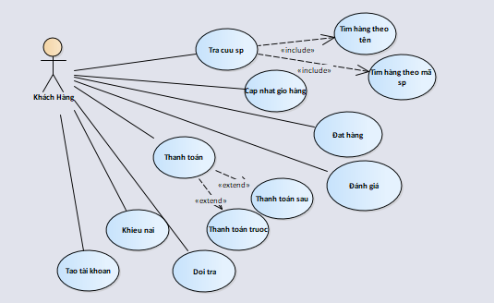**Khách hàng**
2. **Nhân viên**

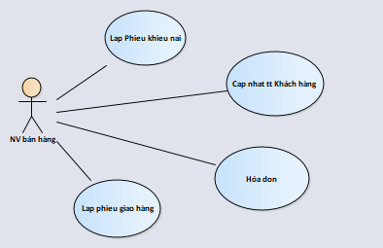

1. **Admin**

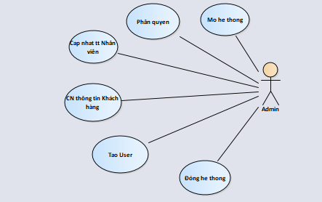

1. **Nhân viên kho**



1. **Người quản lí**

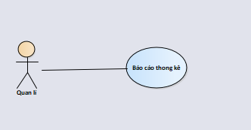

1. **Use Case chính**



### 2.4.2:Biểu đồ lớp:



### 2.4.3:Biểu đồ trạng thái:

* Trạng thái đơn hàng



Trạng thái khách hàng đăng kí tài khoản

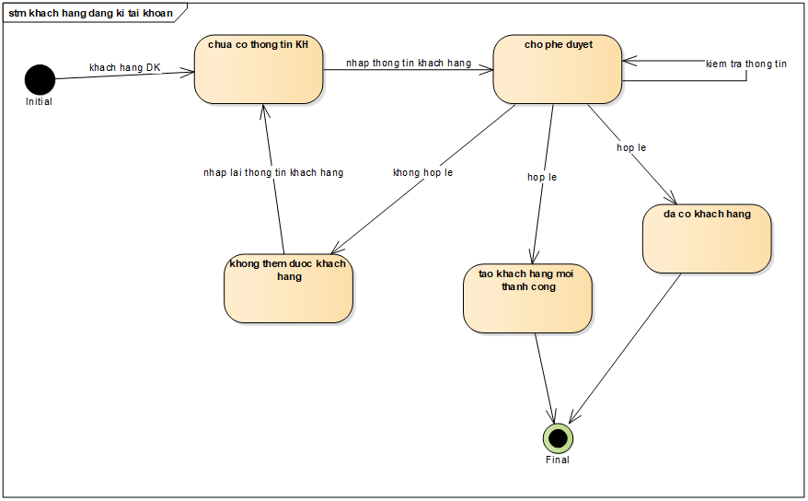

Trạng thái khách đặt hàng



Trạng thái phiếu giao hàng



* Trạng thái sản phẩm



### 2.4.4:Biểu đồ hoạt động :

a) Khách hàng

* Đăng nhập

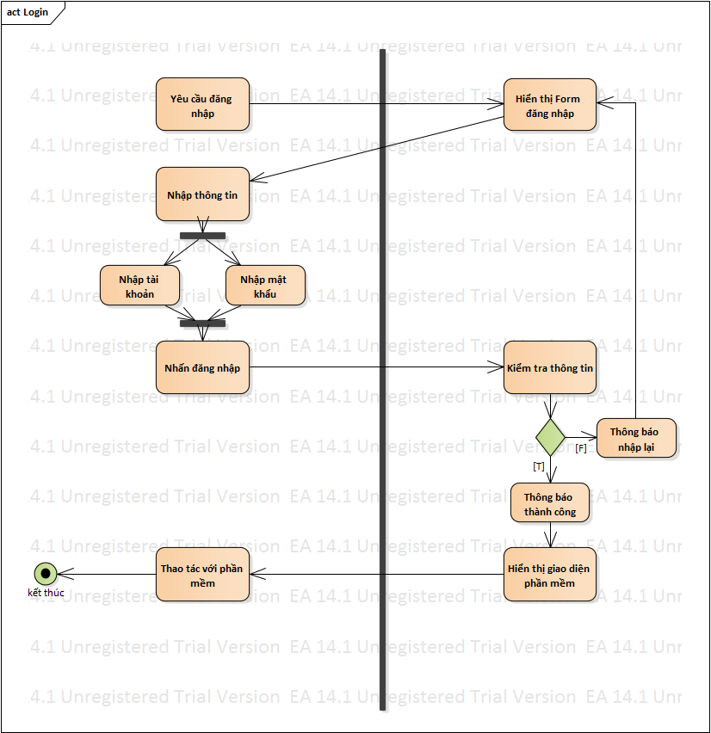

* Cập nhật tài khoản

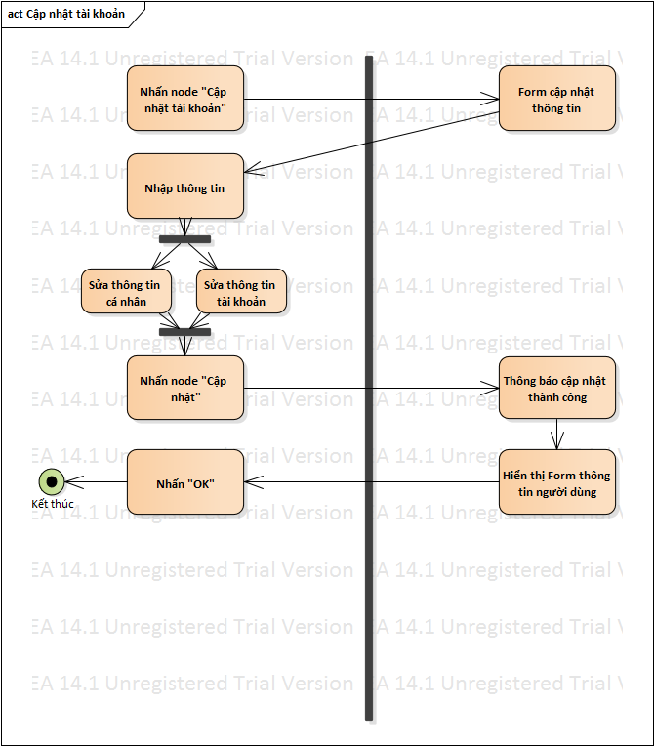

* Mua hàng

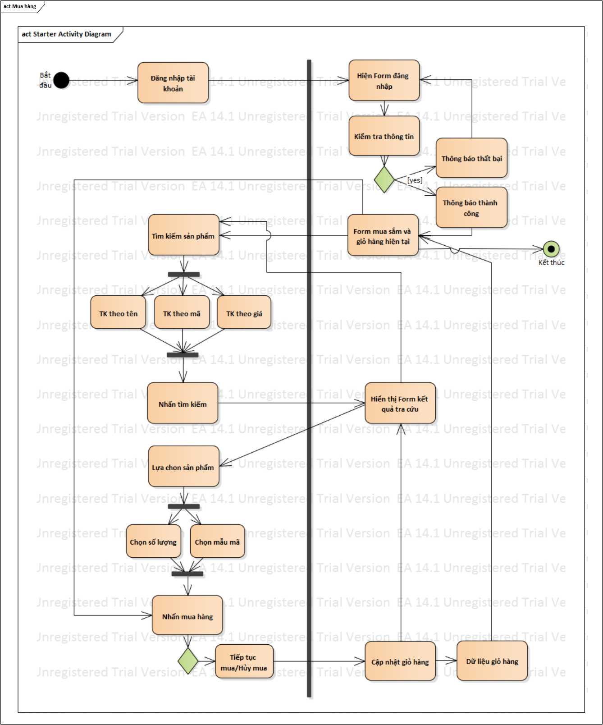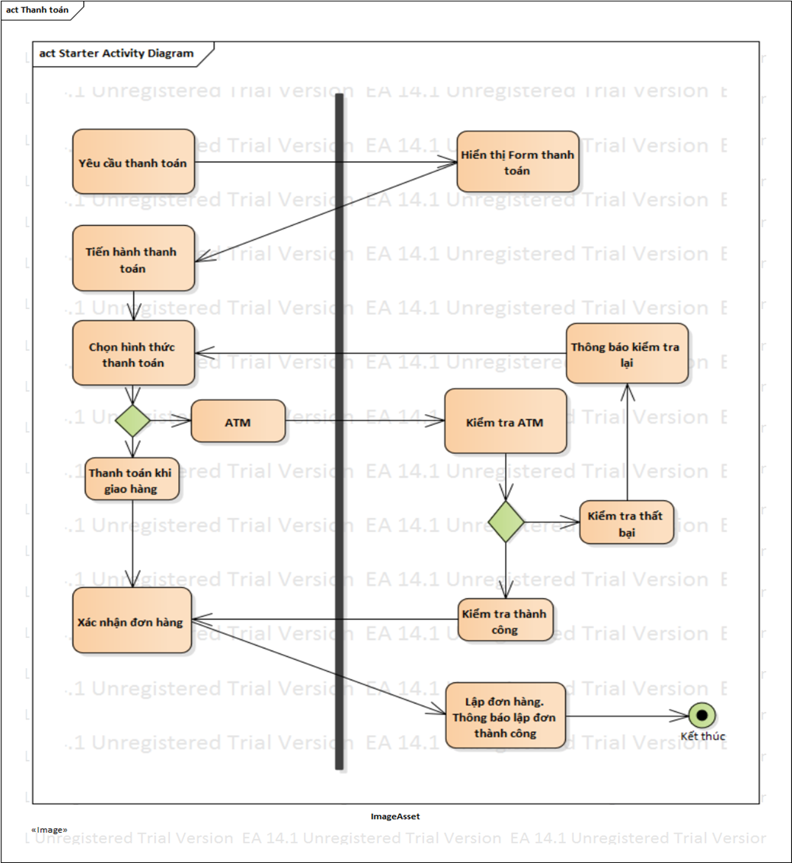Thanh toán

1. **Nhân viên bán hàng**

* Lập phiếu giao hàng, hóa đơn

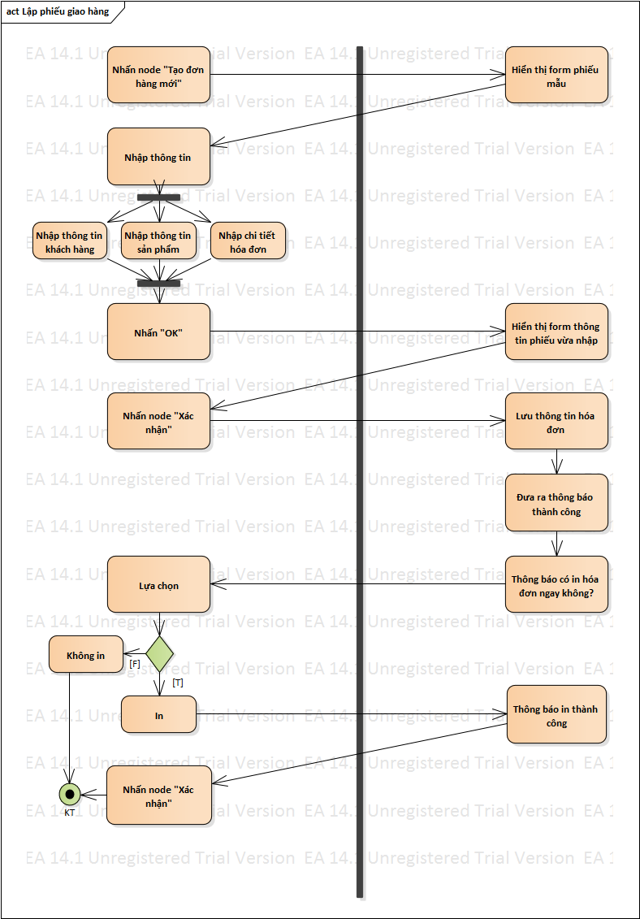

* Cập nhật thông tin khách hàng

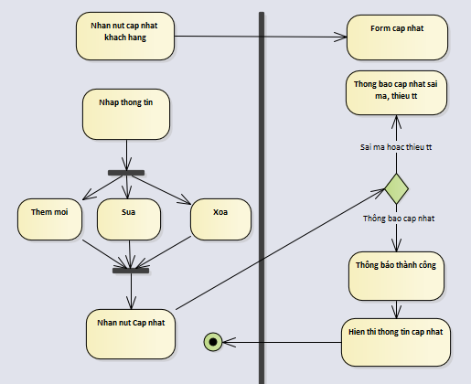

* Lập phiếu khiếu nại
* 

1. **Người Quản trị**

* Báo cáo thống kê

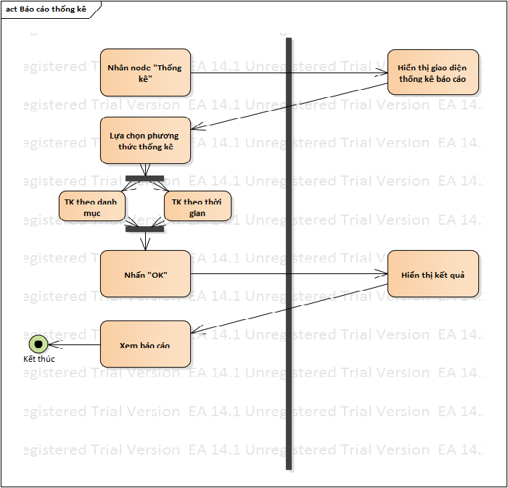**d) Admin**

* 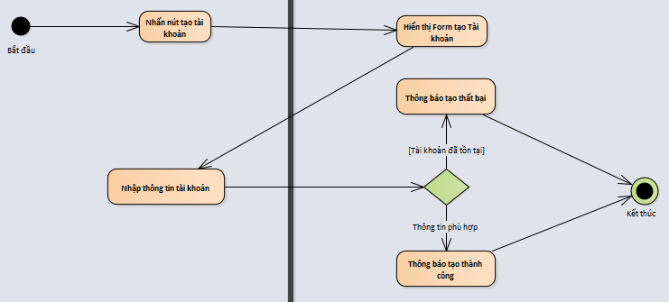**Tạo User**
* **Đăng nhập**

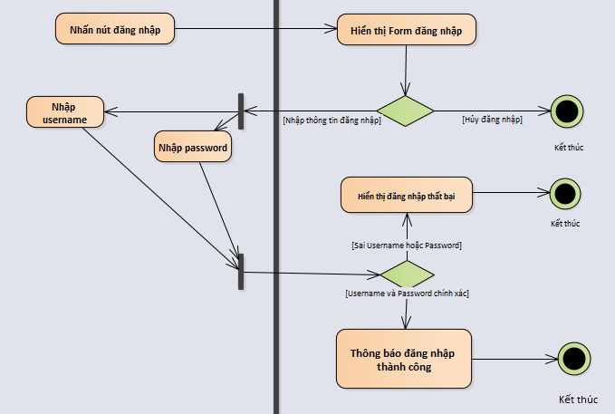

* **Mở hệ thống**

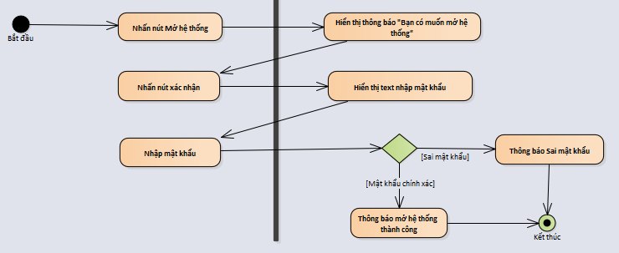

* 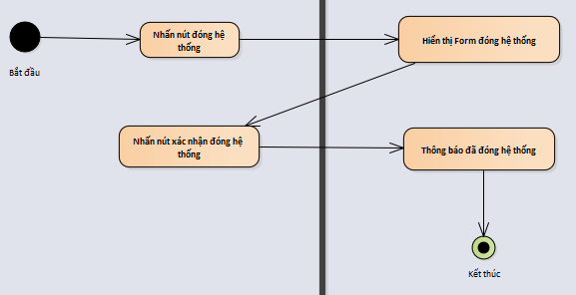**Đóng hệ thống**

1. **Nhân viên Kho**

* 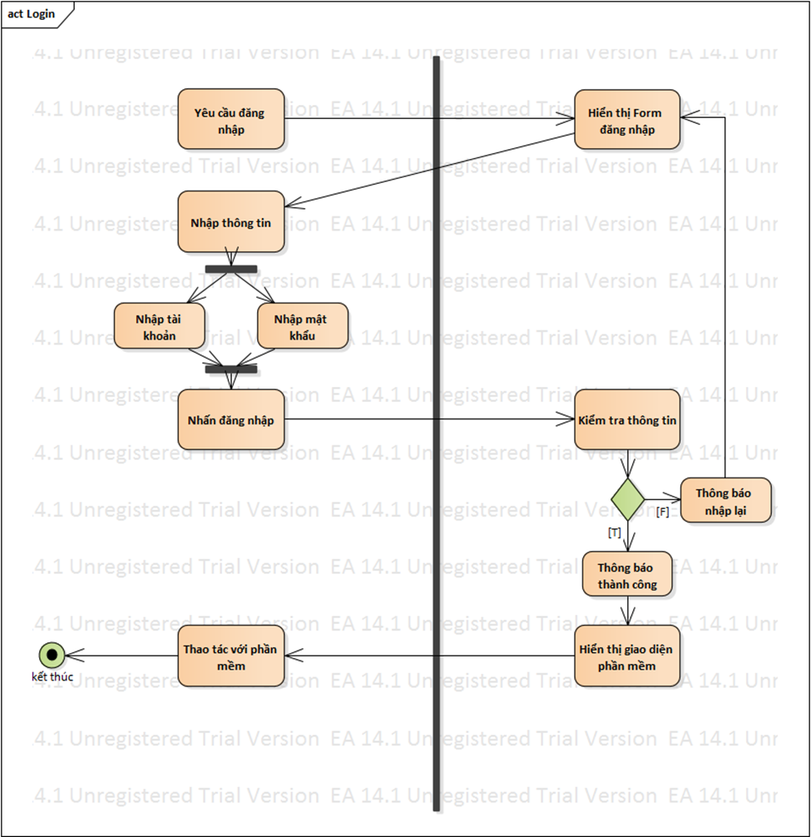**Đăng nhập**

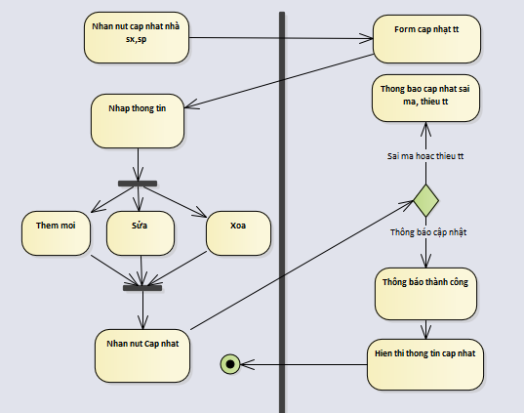**Cập nhật thông tin nhà sx**

* 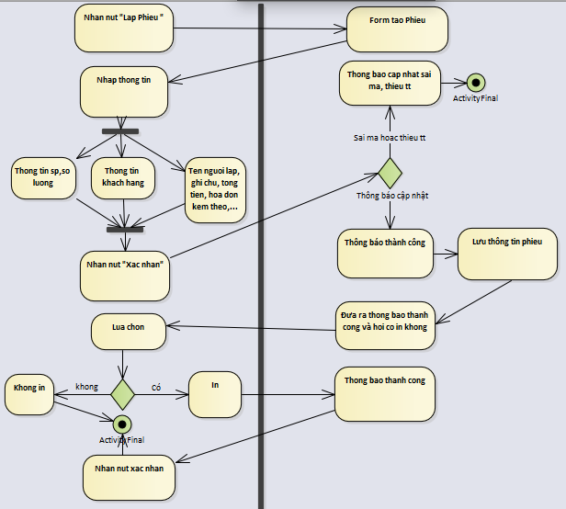**Lâp các Phiếu**

### 3.4.5:Biểu đồ trình tự:

1. **Khách hàng**

* Đăng nhập



* Đăng ký
* 
* 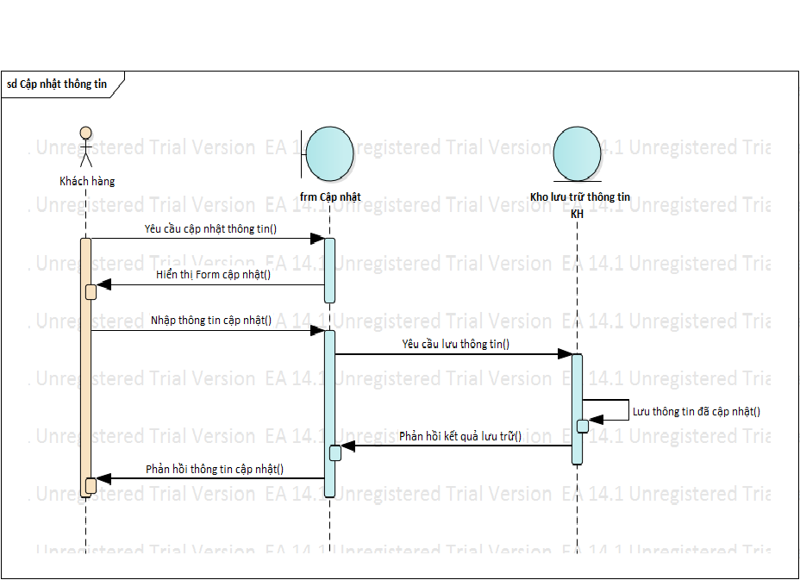Cập nhật thông tin
* Tra cứu, cập nhật giỏ hàng, thanh toán

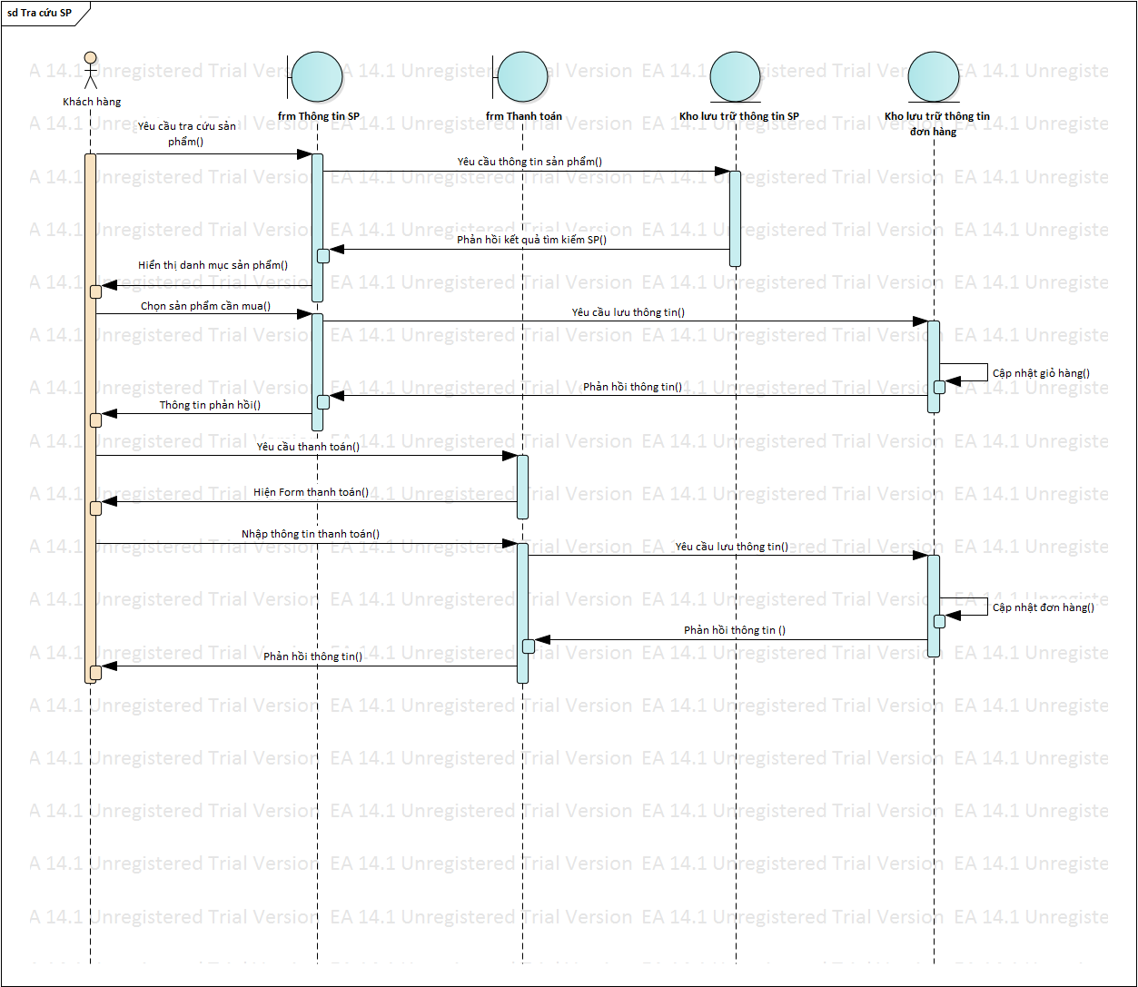

1. **Nhân viên bán hàng**

* 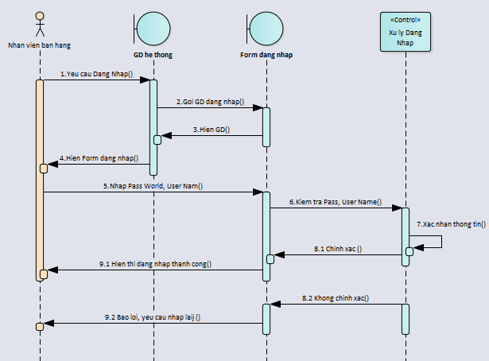Đăng nhâp
* Cập nhật thông tin khách hàng



* Lập hóa đơn



1. **Admin**

* 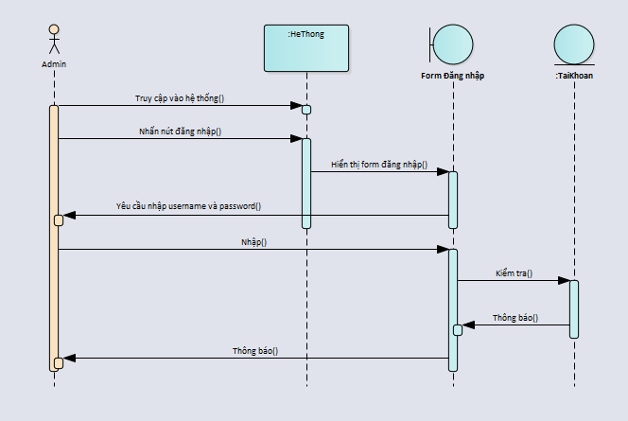Đăng nhập
* 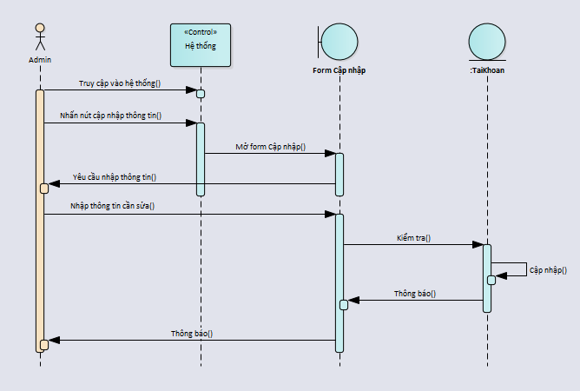Cập nhật User
* 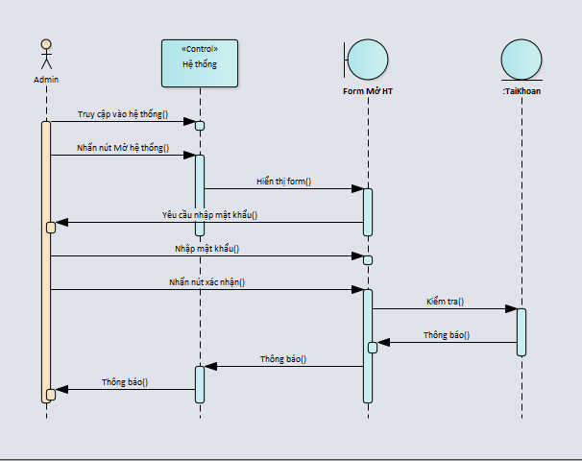Mở hệ thống
* Tạo tài khoản

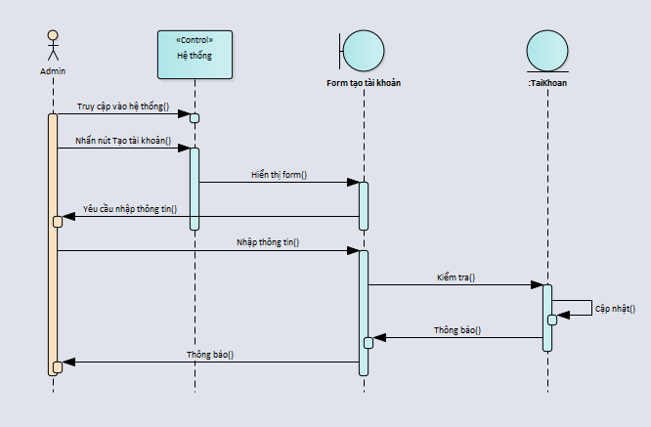

1. **Nhân viên kho**

* 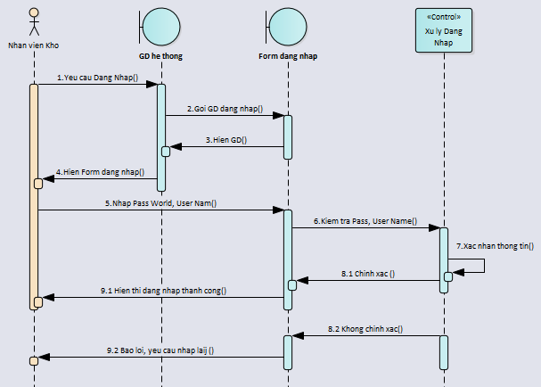Đăng nhập
* Cập nhật

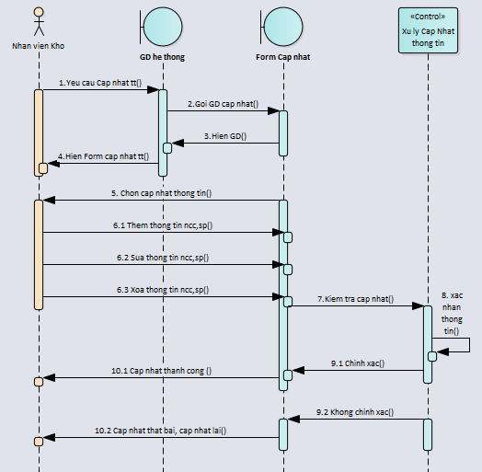

* Lập phiếu xuất hàng

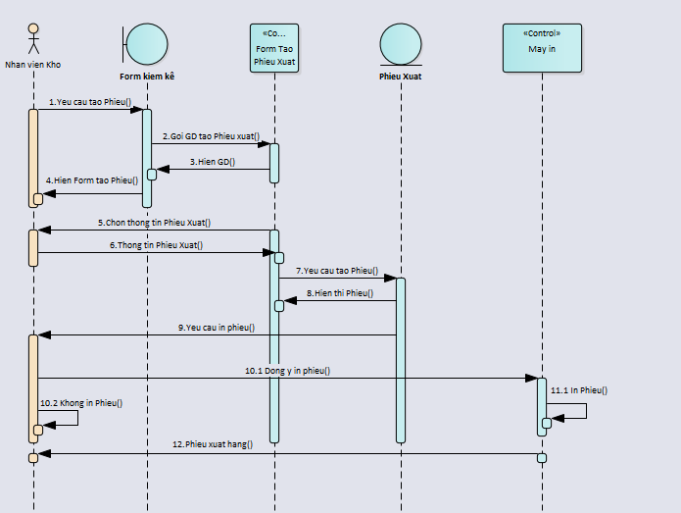

* Lập phiếu nhập hàng

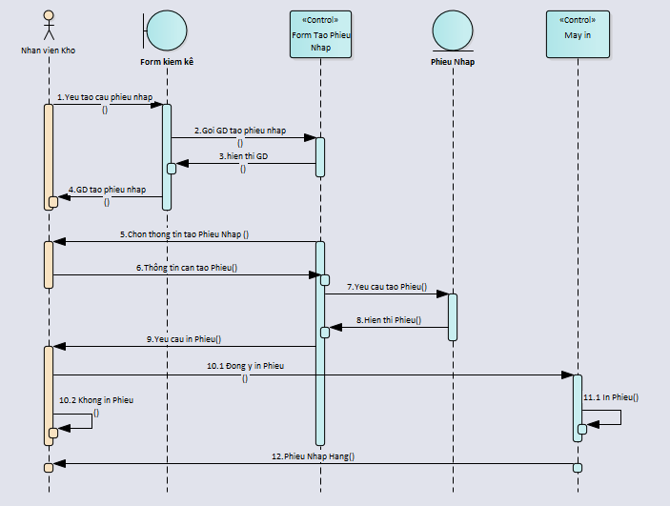

* Lập phiếu kiểm kê hàng

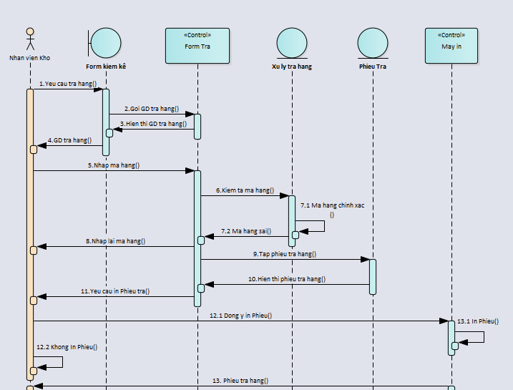

### 3.4.6:Thiết kế cơ sở dữ liệu:

Biểu diễn liên kết giữa các thực thể

Liên kết giữa thực thể nhân viên và các thực thể Vận đơn, Tài khoản

1

n

Có

NV bán hàng

Tài khoản NV

1

n

Lập

Phiếu khiếu lại

NV bán hàng

1

n

TC

Hóa đơn

NV bán hàng

1

n

Lập

NV Kho

Phiếu Nhập

NV Kho

1

n

Lập

Phiếu kiểm kê

1

Phiếu thanh lý

NV kho

n

Lập

* Liên kết giữa thực thể Khách hàng và các thực thể Vận đơn, Tài khoản KH

1 n

✓ \

✓

✓

Tài khoản KH

Khách hàng Có

1

n

Khách hàng

Có

Đơn hàng

* Liên kết giữa thực thể Sản phẩm và các thực thể Hóa đơn, Vận đơn, Loại sản phẩm, Đơn vị tính, Nhà cung cấp

1

n

Có

Sản phẩm

Loại sản phẩm

1

1

Có

Sản phẩm

Đơn vị tính

Hóa đơn

n

Có

Sản phẩm

Bảng cơ sở dữ liệu:

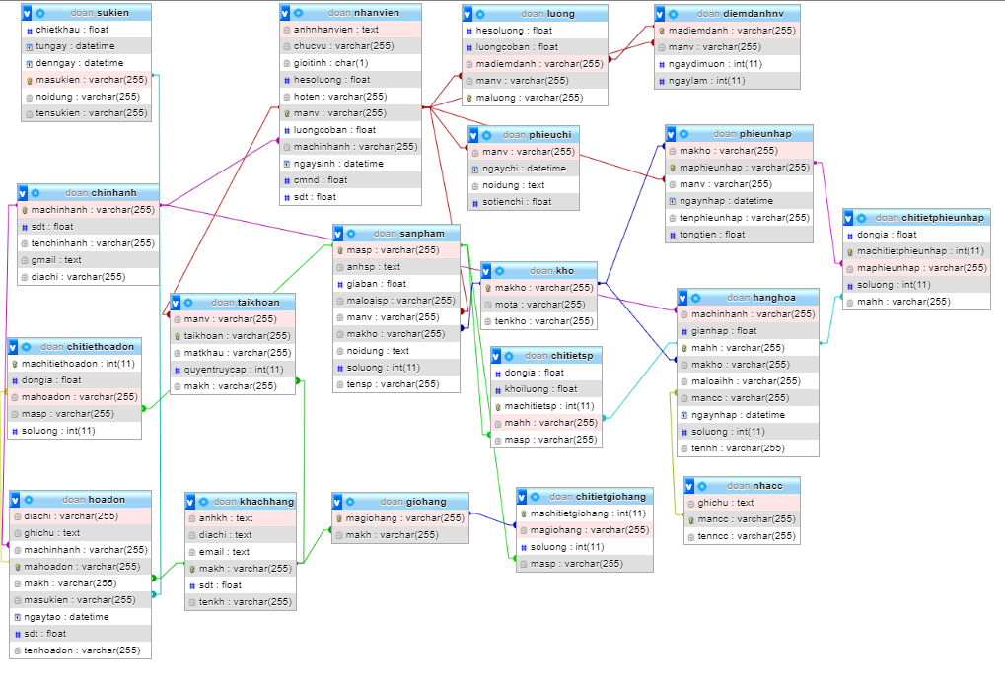

Bảng chi tiết thuộc tính các thực thể

**NHÂN VIÊN**

|  |  |  |
| --- | --- | --- |
| Thuộc tính | Kiểu dữ liệu | Ràng buộc |
| Manv | Varchar(255) | Khóa chính |
| Machinhanh | Varchar(255) | Khóa phụ |
| Anhnv | Text |  |
| Chucvu | Varchar(255) |  |
| Gioitinh | Char |  |
| Hesoluong | Float |  |
| Luongcoban | Float |  |
| Ngaysinh | Datetime |  |
| CMND | float |  |
| Sdt | float |  |

**KHÁCH HÀNG**

|  |  |  |
| --- | --- | --- |
| Thuộc tính | Kiểu dữ liệu | Ràng buộc |
| Makh | Varchar(255) | Khóa chính |
| Anhkh | Text |  |
| Diachi | Text |  |
| Email | Text |  |
| Sdt | Float |  |
| Tenkh | Varchar(255) |  |

**CHI NHÁNH**

|  |  |  |
| --- | --- | --- |
| Thuộc tính | Kiểu dữ liệu | Ràng buộc |
| Machinhanh | Varchar(255) | Khóa chính |
| SDT | float |  |
| Gmail | Text |  |
| Diachi | Varchar(255) |  |

**TÀI KHOẢN**

|  |  |  |
| --- | --- | --- |
| Thuộc tính | Kiểu dữ liệu | Ràng buộc |
| Manv | Varchar(255) | Khóa chính |
| Taikhoan | Varchar(255) | Khóa phụ |
| MatKhau | Varchar(255) |  |
| Quyentruycap | Int |  |
| MaKh | Varchar(255) | Khóa phụ |
|  |  |  |

**SỰ KIỆN**

|  |  |  |
| --- | --- | --- |
| Thuộc tính | Kiểu dữ liệu | Ràng buộc |
| Masukien | Varchar(255) | Khóa chính |
| Tensukien | Varchar(255) |  |
| Tungay | datetime |  |
| Denngay | Datetime |  |
| Chietkhau | Float |  |
| Noidung | Varchar(255) |  |

**SẢN PHẨM**

|  |  |  |
| --- | --- | --- |
| Thuộc tính | Kiểu dữ liệu | Ràng buộc |
| Masp | Varchar(255) | Khóa chính |
| Manv | Varchar(255) | Khóa phụ |
| Anhsp | Text |  |
| Giaban | Float |  |
| Maloaisp | Varchar(255) |  |
| Noidung | Text |  |
| Soluong | Int |  |
| Tensp | Varchar(255) |  |

**PHIẾU NHẬP**

|  |  |  |
| --- | --- | --- |
| Thuộc tính | Kiểu dữ liệu | Ràng buộc |
| Maphieunhap | Varchar(255) | Khóa chính |
| Makho | Varchar(255) | Khóa phụ |
| Manv | Varchar(255) | Khóa phụ |
| Ngaynhap | Datetime |  |
| Tenphieunhap | Varchar(255) |  |
| Tongtien | Float |  |

**PHIẾU CHI**

|  |  |  |
| --- | --- | --- |
| Thuộc tính | Kiểu dữ liệu | Ràng buộc |
| Manv | Varchar(255) | Khóa chính |
| Noidung | Text |  |
| Ngaychi | Datetime |  |
| Sotienchi | Float |  |

**NHÀ CUNG CẤP**

|  |  |  |
| --- | --- | --- |
| Thuộc tính | Kiểu dữ liệu | Ràng buộc |
| Mancc | Varchar(255) | Khóa chính |
| Tenncc | Varchar(255) |  |
| Ghichu | Text |  |

**LƯƠNG**

|  |  |  |
| --- | --- | --- |
| Thuộc tính | Kiểu dữ liệu | Ràng buộc |
| Maluong | Varchar(255) | Khóa chính |
| Manv | Varchar(255) | Khóa phụ |
| Madiemdanh | Varchar(255) | Khóa phụ |
| Hesoluong | Float |  |
| Luongcoan | Float |  |

**KHO**

|  |  |  |
| --- | --- | --- |
| Thuộc tính | Kiểu dữ liệu | Ràng buộc |
| Makho | Varchar(255) | Khóa chính |
| Mota | Varchar(255) |  |
| Tenkho | Varchar(255) |  |

**HÓA ĐƠN**

|  |  |  |
| --- | --- | --- |
| Thuộc tính | Kiểu dữ liệu | Ràng buộc |
| Mahoadon | Varchar(255) | Khóa chính |
| Machinhanh | Varchar(255) | Khóa phụ |
| Makh | Varchar(255) | Khóa phụ |
| Masukien | Varchat(255) | Khóa phụ |
| Diachi | Varchar(255) |  |
| Ghichu | Text |  |
| Ngaytao | Datatime |  |
| Sdt | Float |  |
| Tenhoadon | Varchar(255) |  |

**HÀNG HÓA**

|  |  |  |
| --- | --- | --- |
| Thuộc tính | Kiểu dữ liệu | Ràng buộc |
| Mahh | Varchar(255) | Khóa chính |
| Makho | Varchar(255) | Khóa phụ |
| Machinhanh | Varchar(255) | Khóa phụ |
| Mancc | Varchar(255) | Khóa phụ |
| Gianhap | Float |  |
| Ngaynhap | Datetime |  |
| Soluong | Int |  |
| Tenhh | Varchar(255) |  |

GIỎ HÀNG

|  |  |  |
| --- | --- | --- |
| Thuộc tính | Kiểu dữ liệu | Ràng buộc |
| Magiohang | Varchar(255) | Khóa chính |
| Makh | Varchar(255) | Khóa phụ |

**ĐIỂM DANH NHÂN VIÊN**

|  |  |  |
| --- | --- | --- |
| Thuộc tính | Kiểu dữ liệu | Ràng buộc |
| Madiemdanh | Varchar(255) | Khóa chính |
| Manv | Varchar(255) | Khóa phụ |
| Ngaydimuon | Int |  |
| Ngaylam | int |  |

**CHI TIẾT SẢN PHẨM**

|  |  |  |
| --- | --- | --- |
| Thuộc tính | Kiểu dữ liệu | Ràng buộc |
| Machitietsp | Int | Khóa chính |
| Mahh | Varchar(255) | Khóa phụ |
| Masp | Varchar(255) | Khóa phụ |
| Khoiluong | Float |  |
| Dongia | Float |  |

**CHI TIẾT PHIẾU NHẬP**

|  |  |  |
| --- | --- | --- |
| Thuộc tính | Kiểu dữ liệu | Ràng buộc |
| Machitietphieunhap | Int | Khóa chính |
| Mahh | Varchar(255) | Khóa phụ |
| Maphieunhap | Varchar(255) | Khóa phụ |
| Soluong | Int |  |
| Dongia | Float |  |

**CHI TIẾT HÓA ĐƠN**

|  |  |  |
| --- | --- | --- |
| Thuộc tính | Kiểu dữ liệu | Ràng buộc |
| Machitiethoadon | Int | Khóa chính |
| Masp | Varchar(255) | Khóa phụ |
| Mahoadon | Varchar(255) | Khóa phụ |
| Dongia | Float |  |
| Soluong | int |  |

**CHI TIẾT GIỎ HÀNG**

|  |  |  |
| --- | --- | --- |
| Thuộc tính | Kiểu dữ liệu | Ràng buộc |
| Machitietgiohang | Int | Khóa chính |
| Magiohang | Varchar(255) | Khóa phụ |
| Masp | Varchar(255) | Khóa phụ |
| Soluong | Int |  |

# CHƯƠNG 3: CÀI ĐẶT HỆ THỐNG

## 3.1: Giới thiệu công cụ

- Sử dụng phiên bản Flutter 2.1.0

- Công cụ hỗ trợ trao đổi thông tin “[https://github.com](https://github.com/flutter/flutter)”.

- IDE hỗ trợ Android Studio, Dart SDK 2.13.0, Visual Studio Code.

- Sử dụng Database: MySQL

- API TEST: POSTMAN

- Backend Platform: NodeJS và các thư viện liên quan

## 3.2: Phân tích công cụ

* + Flutter
    - Phát triển nhanh: Làm cho ứng dụng trở nên sống động chỉ trong mili giây với tính năng hot-reload. Sử dụng một tập hợp phong phú các widgets hoàn toàn có thể tùy chỉnh để tạo giao diện gốc trong vài phút.
    - Giao diện linh hoạt: Phát triển giao diện native cho đa nền tảng. Kiến trúc phân lớp cho phép tùy chỉnh đầy đủ mang lại trải nghiệm tốt cho người dùng.
    - Hiệu năng: Flutter code được biên dịch thành mã máy ARM gốc bằng các trình biên dịch gốc của Dart từ đó dẫn đến hiệu suất của ứng dụng được tối ưu.
  + GitHub
    - GitHub được coi là một mạng xã hội dành cho lập trình viên lớn nhất và dễ dùng nhất
    - Quản lý source code dễ dàng
    - Tracking sự thay đổi qua các version
    - Markdown cho phép định dạng text trên web.
    - Hỗ trợ team building để thực hiện các dự án lớn, dễ dàng trao đổi thông tin
  + MySQL
    - Sử dụng mô hình Client-server để trao đổi dữ liệu.
    - Linh hoạt và dễ dùng, dễ dàng triển khai, cài đặt và sửa source code.
    - Hiệu năng cao, tốc độ nhanh và ít sinh lỗi.
    - Tiêu chuẩn trong ngành do các ngành công nghệ và dữ liệu đã sử dụng MySQL nhiều năm.
    - An toàn với hệ thống phân quyền truy cập và quản lý tài khoản, đặt tiêu chuẩn bảo mật rất cao. Mã hóa thông tin đăng nhập và chứng thực từ host đều khả dụng.
  + Platform NodeJS
    - Node.js là một hệ thống phần mềm được thiết kế để viết các ứng dụng internet có khả năng mở rộng, đặc biệt là phía máy chủ web.
    - Mục đích sử dung: Load dữ liệu từ database của MYSQL và làm môi trường trung chuyển dữ liệu giữa database với ứng dụng flutter
    - Cách thức hoạt động: Xây dựng các REST API với các method ( GET, POST … ). Dữ liệu nhận được từ database sẽ được conver sang chuỗi JSON và giao tiếp với flutter.
  + POSTMAN
    - Postman, có thể gọi Rest API mà không cần viết dòng code nào. Postman hỗ trợ tất cả các phương thức HTTP (GET, POST, PUT, PATCH, DELETE, …).
    - Mục đích sử dụng: Giúp TEST API và giảm thiểu thời gian coding.

# CHƯƠNG 4: MỘT SỐ KẾT QUẢ BAN ĐẦU

## KẾT LUẬN

Trong thời gian tìm hiểu và nghiên cứu cũng như thời gian thực tập tốt nghiệp, nhóm em cũng đã trau dồi và tích lũy cho mình kiến thức về phân tích và thiết kế của dự án, xây dựng chương trình thử nghiệm với các ngôn ngữ lập trình, ứng dụng các kiến thức đã học vào làm việc trong thực tế. Không chỉ tích lũy được kỹ năng chuyên môn mà còn giúp các thành viên nâng cao kĩ năng, tinh thần làm việc nhóm. Với vốn kiến thức còn hạn chế, kỹ năng chưa tốt, nhưng nhóm em cũng đã rất cố gắng để hoàn thành nghiên cứu thực tập nghiệp đúng yêu cầu và tiến độ theo quy định của nhà trường và của khoa. Trong quá trình làm và nghiên cứu, do kinh nghiệm, kiến thức, điều kiện còn nhiều hạn chế nên báo cáo có thể còn nhiều sai sót, rất mong các thầy cô giảng viên Khoa Công nghệ thông tin thông cảm và giúp đỡ nhóm em bổ sung những thiếu sót này.

Những công việc nhóm đã hoàn thiện:

App của chúng em đã hoàn tất các chức năng:

Nhóm em xin chân thành cảm ơn sự hướng dẫn, giúp đỡ tận tình của thầy Nguyễn Hữu Tuân trong quá trình làm báo cáo thực tập tốt nghiệp. Em cũng xin cảm ơn các thầy cô giảng viên Khoa Công nghệ thông tin, trường Đại học Hàng Hải Việt Nam đã tận tình giảng dạy trong quá trình học tập tại trường.

## TÀI LIỆU THAM KHẢO

1. Nguyễn Văn Ba, Phân tích thiết kế hệ thống thông tin, Nhà xuất bản Đại học Quốc Gia Hà Nội.
2. Phân tích thiết kế hướng đối tượng, NXB ĐH Hàng Hải Việt Nam.
3. https://github.com/Crinsane/LaravelShoppingcart
4. Trang web hướng dẫn sử dụng package Charts https://github.com/ConsoleTVs/Charts
5. Bách khoa toàn thư https://stackoverflow.com

## NHẬN XÉT TÓM TẮT CỦA GIÁO VIÊN HƯỚNG DẪN

* 1. Tinh thần thái độ, sự cố gắng của sinh viên trong quá trình làm đồ án:

.......................................................................................................................

.......................................................................................................................

.......................................................................................................................

.......................................................................................................................

.......................................................................................................................

.........................................................................................

* 1. Đánh giá chất lượng đồ án tốt nghiệp (so với nội dung yêu cầu đã đề ra trên các mặt: lý luận, thực tiễn, chất lượng thuyết minh và bản vẽ)

.......................................................................................................................

.......................................................................................................................

.......................................................................................................................

.......................................................................................................................

.......................................................................................................................

........................................................................................

* 1. Chấm điểm của giáo viên hướng dẫn

*(Điểm ghi bằng số và chữ)*

Hải Phòng, ngày tháng năm Giáo viên hướng dẫn

# PHIẾU NHẬN XÉT CỦA CƠ SỞ THỰC TẬP

…………………………………………………………………………

…………………………………………………………………………

…………………………………………………………………………

…………………………………………………………………………

…………………………………………………………………………

…………………………………………………………………………

…………………………………………………………………………

…………………………………………………………………………

…………………………………………………………………………

…………………………………………………………………………

…………………………………………………………………………

…………………………………………………………………………

…………………………………………………………………………

…………………………………………………………………………

…………………………………………………………………………

…………………………………………………………………………

…………………………………………………………………………

…………………………………………………………………………

…………………………………………………………………………

…………………………………………………………………………

…………………………………………………………………………

…………………………………………………………………………

…………………………………………………………………………

……………………………………………………………

Hải Phòng, ngày …. tháng … năm 2020 Chữ ký của cơ sở thực tập